A média hatásának objektív feltárása Google Trends adatok alapján

(naiv intuíciók helyett)
(Objective exploration of media influence based on Google Trends data / instead of naive intuitions)
Pitlik László

Bevezetés
Apropó: https://www.youtube.com/watch?v=uUre7Rd2a1w Ahogy az a hivatkozott podcast tartalmából világos kiderül, létezik az a (laikus) állampolgári és az a (naiv=nem-matematizált) szakértői vélelem, miszerint egyes országok egyes időszakokban a közmédiát nem arra használják, hogy a lakosság véleményét „reprezentatívan” visszatükrözzék. A vélelem mindaddig pl. klikk-vadász „kekeckedés”, amíg egy tudomány-orientált jogállamban nincs definiált módszertan arra, miként lehet a gyanút alaposnak, majd bizonyítottnak tekinteni.
Ez a cikk arra tesz kísérletet, hogy legalább az alapos gyanú megfogalmazódásáig el lehessen jutni objektív/automatizálható módszertani alapokon és adatvagyonok segítségével. A vélelem helyes, ha országok/időszakok tekintetében úm. szignifikáns (vagy ezzel módszertanilag analóg) különbségek mutathatók ki (a különbségek kialakítása mögötti esetleges szándék vizsgálata nélkül is), hiszen a dilettantizmus, az ösztönös butaság alkotmányos alapjog. (Érzékeltetésül, benchmarkként: itt kell utalni pl. a kartellezés jogi értelmezésére: az árak alakulása önmagukban nem alapozhatnak meg kartell-bűncselekményt (BTK420), mert véletlenül is előállhat az, hogy egyes piaci szereplők árai úm. együtt mozognak. Például titkosszolgálati megfigyelésekkel kell alátámasztani a szándékosságot a megalapozott vádemeléshez.)
A probléma, ill. a hipotézis: Az, hogy torzul-e a mindenkori közmédia bármely országban, bármely időszakban bármilyen okból mindaddig KNUTH-talan (https://miau.my-x.hu/miau2009/index_tki.php3?_filterText0=*knuth) szubjektív életérzés, amíg a tudományos (jogászi) közösség nem teremti meg a bizonyítás módszertanát KNUTH-i objektivitással, vagyis robotizálhatóan. Ezen belül:
Látszólag triviális eljárás lenne, ha pl. a social-medai-platformok szövegkorpuszának szóstatisztikáit hasonlítanánk össze adott ország adott időszakai tekintetében mindösszesen pl. a hírcsatornák (news=cat=16 – vö. Google Trends) szóstatisztikáival. Ez megfelelő jogosultságok és erőforrások nélkül nem kezelhető célkitűzés bárki számára – tehát pl. egy egyetemi Hallgató erről nem tudhatna szakdolgozatot készíteni. Tehát jelen cikk a BÁRKI által és AZONNAL kezelhető megoldásokat keresi, mint az alapos gyanú levezetésének állampolgári/civil-kurázsit jelentő/oknyomozó riporteri szintű lehetőségét – szemben pl. a nyomozati erőterek, igazságügyi szakértők világával.
Így lehet eljutni pl. a Google Trends szolgáltatásaihoz (vö. https://trends.google.hu/trends/explore?date=all&geo=DE&q=%2Fm%2F0d2p9p,%2Fm%2F0j_2_1b,ngram&hl=hu), mely egy fajta társadalomlélektani adatvagyont kínál, mely quasi végtelen sok kérdőívezést képes helyettesíteni. Igaz, nem akármilyen aspektusból: vö. például az idősebb és fiatalabb, ill. férfi/női internet-használók GDPR-okokból (sem) különböztethetők meg…
Hasonló adatvagyon áll rendelkezésre pl. a Google NGRAM (https://books.google.com/ngrams/graph?corpus=0&content=Ngram,Google%20Trends) esetében, de ebben az esetben a frissítések gyakorisága és átfutási ideje úm. nem transzparens, esetleges, lassú, bizonytalan…
A Google Trends alapértelmezés szerint az internet-használók keresési kifejezéseinek adatvagyonát kínálja fel a Google által vélhetően logikusan, de a külső szemlélő által soha nem reprodukálhatóan, pl. kategóriák képzésével támogatva a többnyelvűséget, az azonos szóalakok eltérő jelentéseinek megkülönböztethetőségét, ill. itt és most a hír-jellegű keresések és az egyéb keresések szétválasztását.
A hír-jellegű keresések kapcsán elvileg nem lenne szabad, hogy eltérés legyen a mindösszesen görbék és a cat=16 görbék eredményei között. Mivel mégis csak vannak (úm. szemmel látható, robot szemet sem igénylő) különbségek: felvetődik a kérdés, lehet-e ezt úgy értelmezni, hogy a hírek iránt érdeklődők keresési aktivitásai a híreknek maguknak tartanak tükröt? Más szavakkal: a hírek kulcsszókészlete indirekt módon lepleződik le a rájuk vonatkozó keresések gyakoriságának időbeni alakulásával? Ha tehát mindösszesen egy kulcsszó iránti érdeklődés véletlenszerű lefutásához képest a hírek (cat=16) nézete pl. nem tartalmaz találatot (nincs grafikus output), akkor jobb híján azt kell vélelmezni, hogy a hírcsatornáktól senki nem is várja, hogy arról a kulcsszóról tudósítsanak, hogy az adott kulcsszó ott megjelenjen. Ez tehát nem annak bizonyítéka, hogy az adott kulcsszó nem létezik a hírek szövegkorpuszában, de annak bizonyítéka, hogy senki nem várja, hogy az ott létezzen, ezért is nem keres rá…
Ez a nyakatekert hermeneutika komplexitásától függetlenül létezik és elemzési erőtérként kiaknázható legalább egy gyanú alaposságának vizsgálata érdekében. Hiszen, ha minden kulcsszó kapcsán igaz „a lehet-e minden kulcsszó másként egyformán viselkedő a mindösszesen és a hírek nézetben” tétel, akkor nem alapos az emberi gyanú (vö. apropó-podcast).
Ha azonban a másság tetten érhető, akkor újabb hermeneutikai kihívás előtt állunk: ugyanis a másság a vizsgált szavakat egy norma feletti, egy norma alatti, egy norma-szerű (és egy nem vizsgálható) csoportba engedi besorolni. Amennyiben az egyes csoportokba kerülő kulcsszavak egymáshoz való viszonya az érzékelésükben érintett emberek asszociációs erőterei számára üzenet-értékűek (vö. agyonhallgatott szavak vs. túltolt szavak), akkor az alapos gyanú mindenképpen fennáll immár esetlegesen (aktuál)politikai színezetet is nyerve.
Amennyiben nem értelmezhető laikus aggyal az agyonhallgatott és a túltolt szócsoportok kapcsán semmilyen triviális (naiv) narratíva, a másként-egyformaság elvárása akkor is sérült. A politikai narratívák léte esetén a szándékosság (=vö. min. összeesküvés-elméleti alapon) vélelmezhető. A politikai narratívák (ezek vírusmarketing hatásként terjedést generáló erőterének) hiányában beszélhetünk egyszerű szándéktalanságról, gondatlanságról, ami pl. a médiahatóságok felügyeleti jogkörének aktivizálódását kellene, hogy maguk után vonják, hiszen szándék nélkül is úm. tilos torz képet sugározni akkor is, ha a torzulás nem tervezett, nem tendenciózus, nem szándékolt, nem értelmezhető, de matematikai értelemben már létezőként definiálandó…
Ennek a cikknek nem tárgya azon kihívás kezelése: milyen narratíva tekinthető logikusabbnak, mint egy másik? Mikor beszélhetünk a szóhalmazok alapján inkább akart, szándékolt tendenciózusságról, s mikor kevésbé?! Ezen gondolati sík értelmezése egyelőre még a befogadók/olvasók feladata. Nem azért, mert nem lehet KNUTH-i módon bármit értelmezni, hanem itt és most egyszerűen terjedelmi okokból…

Előzmények
Elsőként érdemes a HÍREK (cat=16) definíció közelébe jutni akarni. Azért csak a közelébe, mert a reprodukálhatóság eleve kizártnak tűnik az online információfragmentumok alapján:
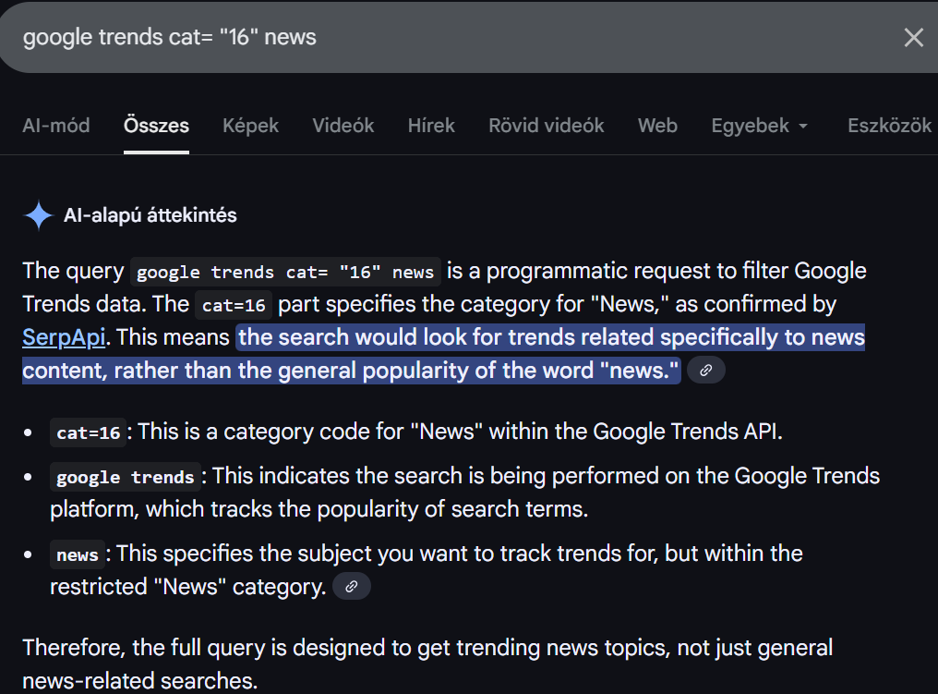
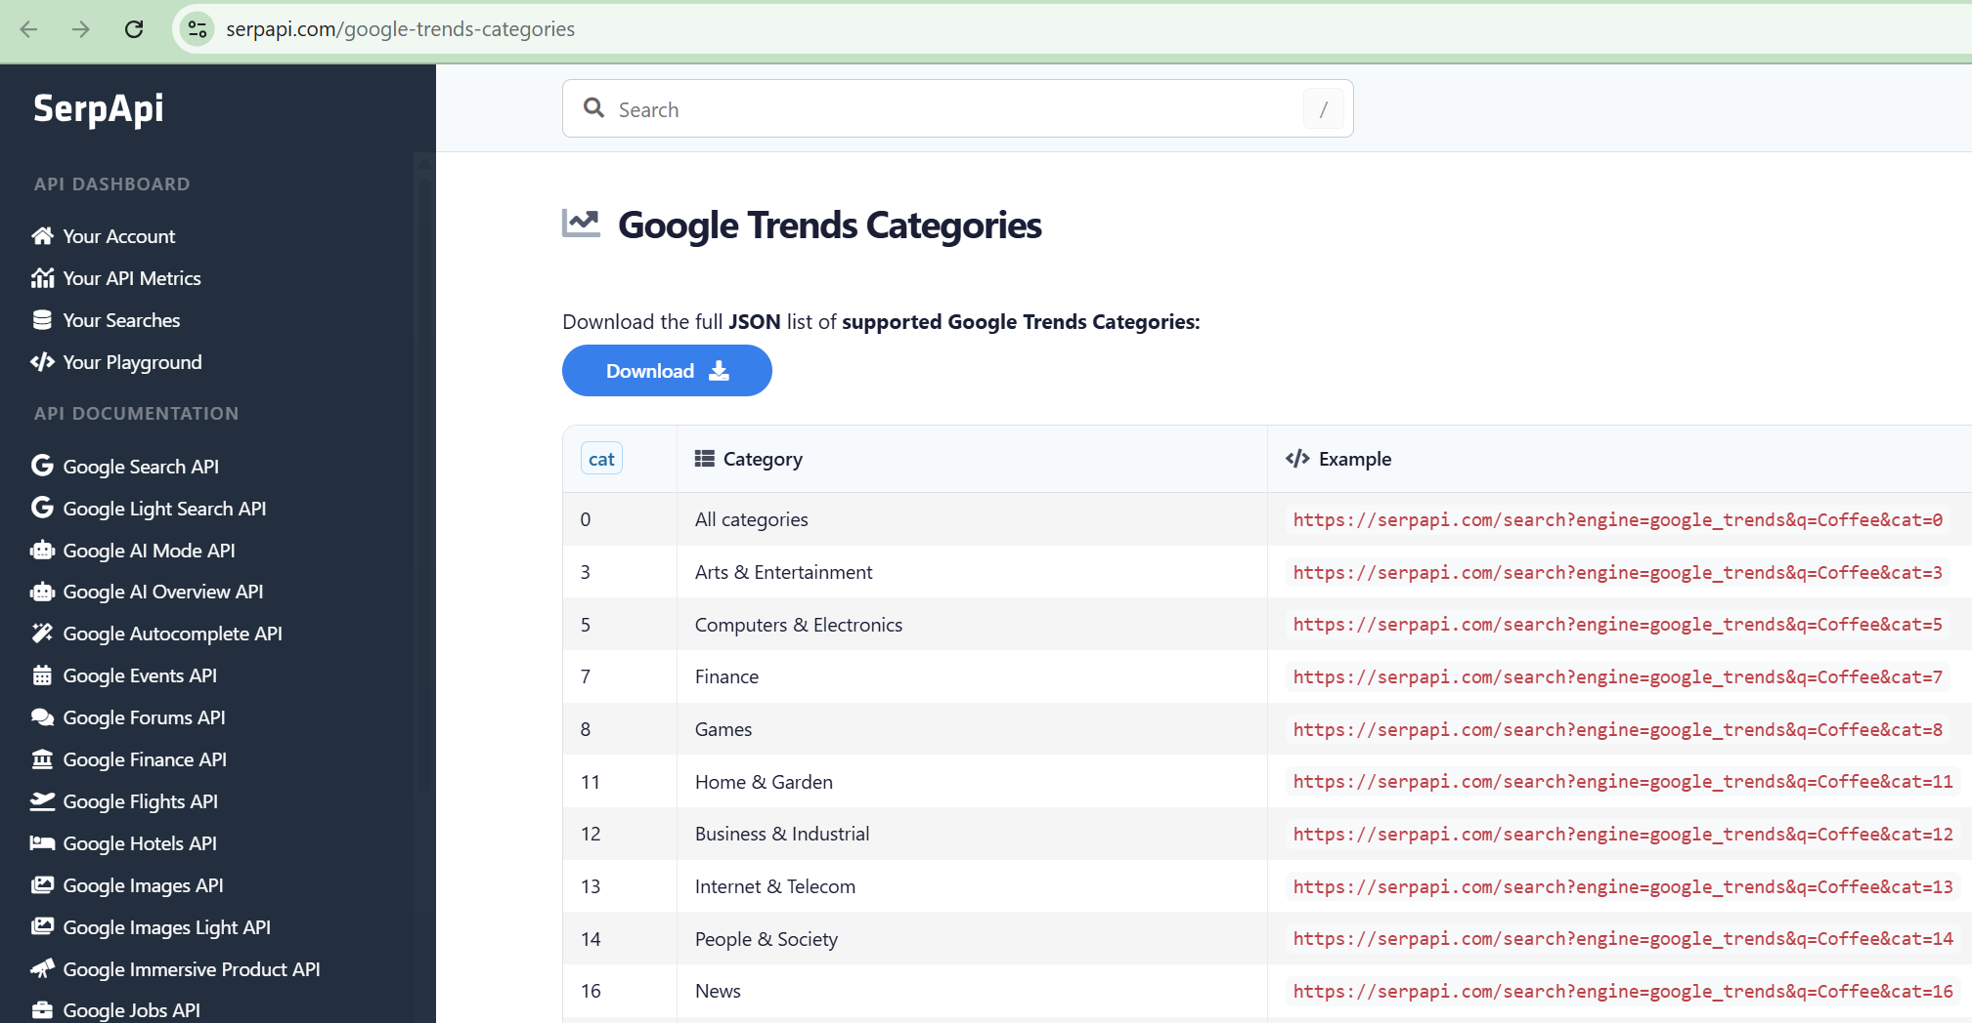
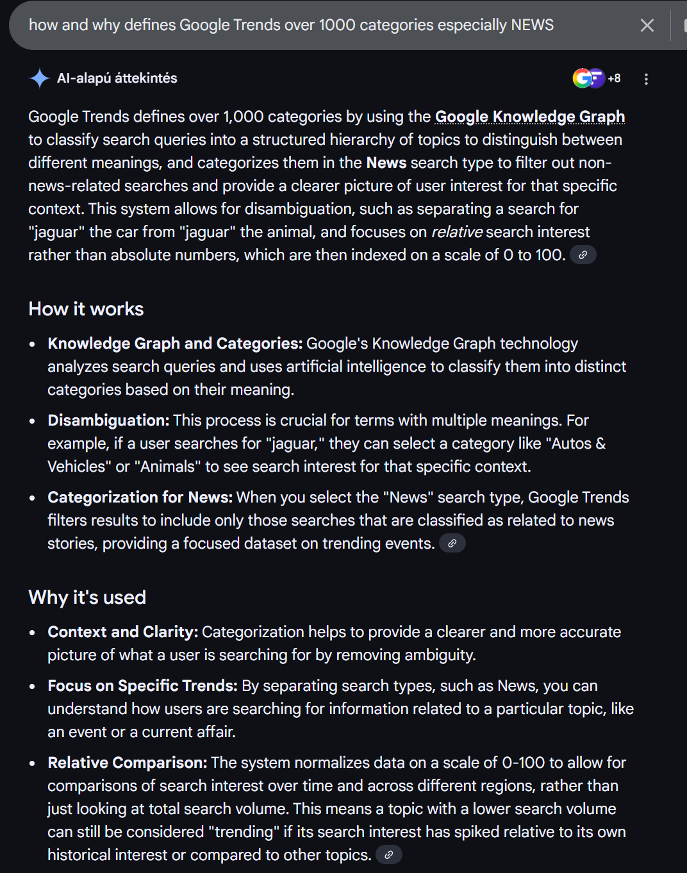
A webes (LLM-támogatású) találatok értelmében HÍR-kötődésű az, amit a Google hír-kötődésűnek definiál.
Prompt: A Google Trends cat=16, azaz hírek jellegű szűrésének operatív lényege a mindösszesen találatokhoz képest bemutatható-e példákkal? Milyen keresési kifejezések minősülnek hír-jellegűnek a Google által és milyen keresésnek nem minősülnek annak? Kérek 3-3 példát minden további kommentár és magyarázat nélkül!
COPILOT:
Hír-jellegű keresési kifejezések (Google Trends cat=16):
- „Orbán Viktor beszéde Brüsszelben”
- „Ukrán fronthelyzet októberben”
- „Inflációs adat Magyarország 2025”
Nem hír-jellegű keresési kifejezések:
- „csirkepaprikás recept”
- „legjobb romantikus filmek”
- „hogyan tanuljak gyorsabban” trends.google.hu The Pitch
Mint az a COPILOT által fentebb máris bemutatásra került: a hír-jelleg példái megfelelnek a fentebb kifejtett értelmezésnek, miszerint, ha a hírek között valami nincs jelen, míg mindösszesen masszívan jelen van, az azt illik, hogy jelentse: a keresést indító populáció nem híranyagként tekint adott kulcsszóra, hiszen adott kulcsszó hírként értelmezése esetén a mindösszesen és a cat=16 Google Trends output (közel) azonos lenne. Ha egy kulcsszónak nincs hír-íze, akkor olyan keresési kifejezésekben fordul elő tömegesen, melyek a Google és vélhetően a józan laikus emberi ész által sem sorolódnak a hírek közé. A példák alapján azért még senki nem tudhatja megprogramozni egy tetszőleges keresési kifejezés hír-potenciáljának becslését. Ha tehát pl. az „ukrán” szó, mint Google Trends kulcsszó a nyers keresési kifejezések kapcsán zömmel, mint ukrán ételspecialitás, ukrán mozifilm, ukrán tanulási módszer kerül(ne) elő, s nem, mint ukrán fronthelyzet, akkor az emberi spontán érdeklődés dominanciája a háborútól független. Ha a Google Trends kapcsán a „háború” kulcsszó is lekérdezésre kerül mindösszesen és hír-bontásban, s a két görbe közel azonos, akkor az ukrán szó a fentebb felvázolt anti-diszkriminatív vizsgálat során a norma egyik, míg a háború a norma másik oldalára kerül.
Az „ukrán-háború” szópár esetén (ami nem feltétlenül létezik a Google Trends számára találattal lefedhető módon a karaktersor egyre hosszabb volta, egyre nagyobb egyedisége miatt), azt kell vélelmezni, hogy ez nem releváns a társadalom számára. A kérdés már csak az, releváns-e hírcsatornák számára? Ehhez sajnos a Google Trends %-os adatai nem elegendők, mert egyszerre tilos két kategóriát lekérdezni ugyanazon szóra, a kategóriák egymáshoz képesti mennyiségi arányát feltárandó.
A böngészők azonban kínálnak úm. normál keresési lehetőségeket (vö. Bing): Ukrán (keresési kifejezés)= 151000, Háború (keresési kifejezés)= 183000, ukrán-háború (keresési kifejezés)=113000 – mindösszesen nézetben. HÍREK nézetben azonban a számosság adata nem elérhető…
Következésképpen: a gyorsan és ingyenesen rendelkezés adatok alapján a klasszikus mennyiség-átcsap-minőségbe-elv mentén nem lehet végig menni egy racionális következtetési folyamaton…
A szakirodalmi előzmények, vagyis jelen hipotézisvizsgálattól függetlenül létező közösségi tudásként kell utalni más, korábbi hasonló vizsgálatokra annak érdekében, hogy az Olvasó érezze a módszertantól elvárható context-free-jelleg létezhetőségének potenciálját: pl.
- https://miau.my-x.hu/miau/296/afd_in_germany.xlsx
- https://miau.my-x.hu/miau/292/mir_vojna_google_trends.xlsx
- https://miau.my-x.hu/miau2009/index.php3?x=e0&string=ngram
- https://miau.my-x.hu/miau2009/index.php3?x=e0&string=eye
- https://miau.my-x.hu/miau2009/index.php3?x=e0&string=jacs%C3%B3

Esettanulmány
Válasszunk ki 5+5 kulcsszót és soroljuk ezeket két (A és B) csoportba:
A-csoport (DDR kivételével a Google által előkódolt témakörei):
- Kelet-Németország
- DDR
- iszlám
- migráció (emberi migráció)
- terrorizmus
B-csoport (Google által előkódolt témakörei):
- napenergia
- szélenergia
- gender (társadalmi nem)
- LMBT(Q)
- klímaváltozás
Mint sejthető, a két csoport egyben az apropó mögött podcast hipotézisének vizsgálatára alkalmas (azaz nem véletlenszerű) kulcsszavak halmazait jelenti: vélelmezhetően az A-csoport lenne a norma egyik, míg a B-csoport a norma másik oldalára várt elemzési eredmény…
A DDR kulcszó kapcsán látható kettősség azt engedi mellékszálként vizsgálni, vajon minden quasi azonos jelentéstartalmú kifejezésre azonos-e a vizsgált társadalmak reakciója. Hasonló a helyzet a nap- és szélenergia kapcsán is, ahol a két jelenségkör csak látszólag hasonló, ugyanis a nap quasi mindenhol süt, de a széljárás ennél sokkal mozaikszerűbb… (Benchmarkként természetesen itt is meg lehetne kérdezni a COPILOT-ot, de terjedelmi okokból és a fókusz nehezen irányíthatósága miatt itt és most ettől tekintsünk el…)
A cikk egyelőre csak Németországot vizsgálja (az apropóként rendelkezésre álló podcast okán), de a KNUTH-i elv értelmében a módszertan időben és térben univerzálisan kiterjeszthető kell, hogy legyen bármely országra/régióra, amit a Google kezelni képes/akar. Így minden módszertani automatizáció egyben a mindenkori felügyeleti szervek munkájának hatékonyságát növeli és az az érv triviálisan téves, hogy ne lenne elegendő társadalmi erőforrás az előre definiálható anomáliák minél hatékonyabb feltárására.
Részletek: A-csoport
Az ábra#1a&1b értelmében: a közelmúlt kiugrásain túl a két görbe laikus szemmel nem mutat túl sok minőségi eltérést (vö. rel. magas régmúlt és rel. magas jelen, mely gödöszerű karakterisztikát az 1b esetén az átlag rel. alacsony volta vizuálisan torzítja az 1a-hoz képest).
Az ábra 2a&2b esetén: a két görbe különbözősége emberi szemmel nem triviális, talán a hullámzás/hullámok mértéke más… Itt kell megjegyezni, hogy a Google felkínálja a DDR SDRAM előkódolt témakört, de nem ismeri fel a DDR-t, mint Kelet-Németországot, vagyis a DDR előkódolatlan keresési kifejezés mögött quasi bármilyen asszociációs tér is lehet (vö. kapcsolódó témakörök esetén a mindösszesen nézet utal a RAM-értelmezési térre, a hír-nézet pedig nem).
A 3. ábrapár esetén sem beszélhetünk triviális eltérésekről (pl. trend le/fel): már 3 ábrapár után megfogalmazódhat a vélelem: a hírek karakterisztikái tüskésebbek, szakadékosabbak?!
A 4. ábrapár kapcsán nem lehet nem szóvá tenni a nullás intervallumot 2016. novembere és 2019. októbere között (vö. COVID-görbe 2020-tól). Összeesküvéselmélet-gyártók vélhetően állami tiltásról beszélnének, ami már túl van a hír-nézet és a mindösszesen nézet eltéréseinek bizonyító erején is?! (vö. Mellékletek)
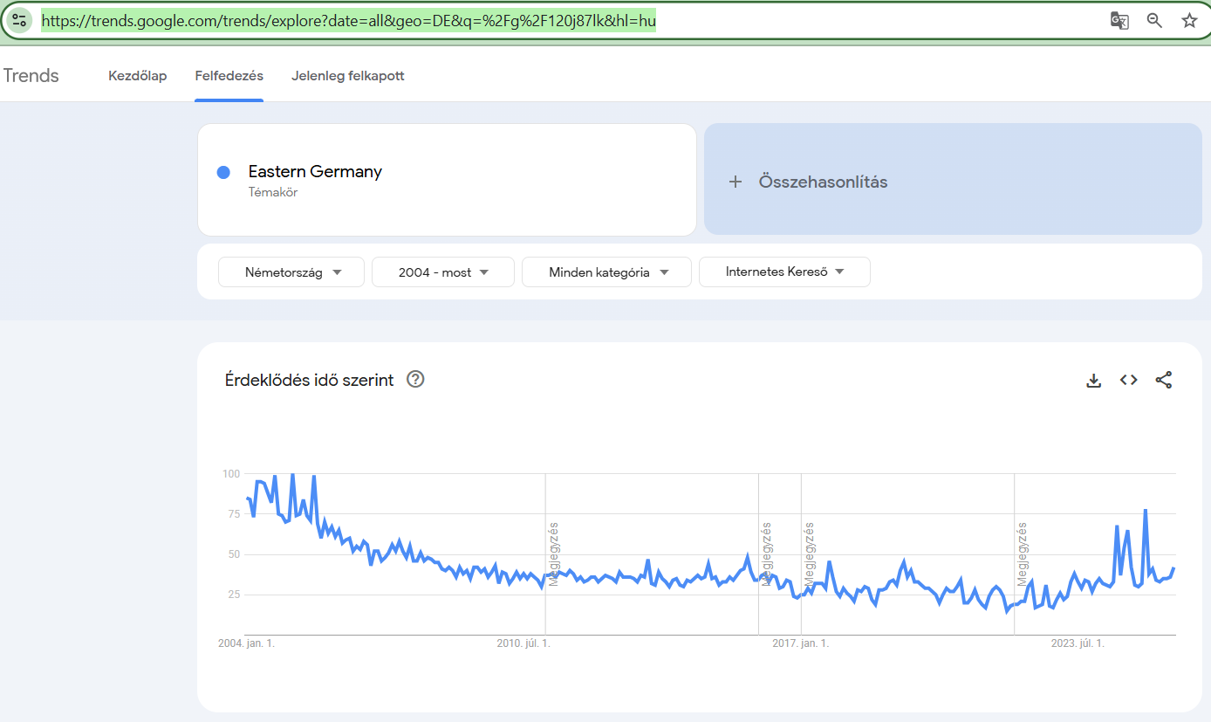Ábra#A1a: Minden keresés alapján:
https://trends.google.com/trends/explore?cat=16&date=all&geo=DE&q=%2Fg%2F120j87lk&hl=hu
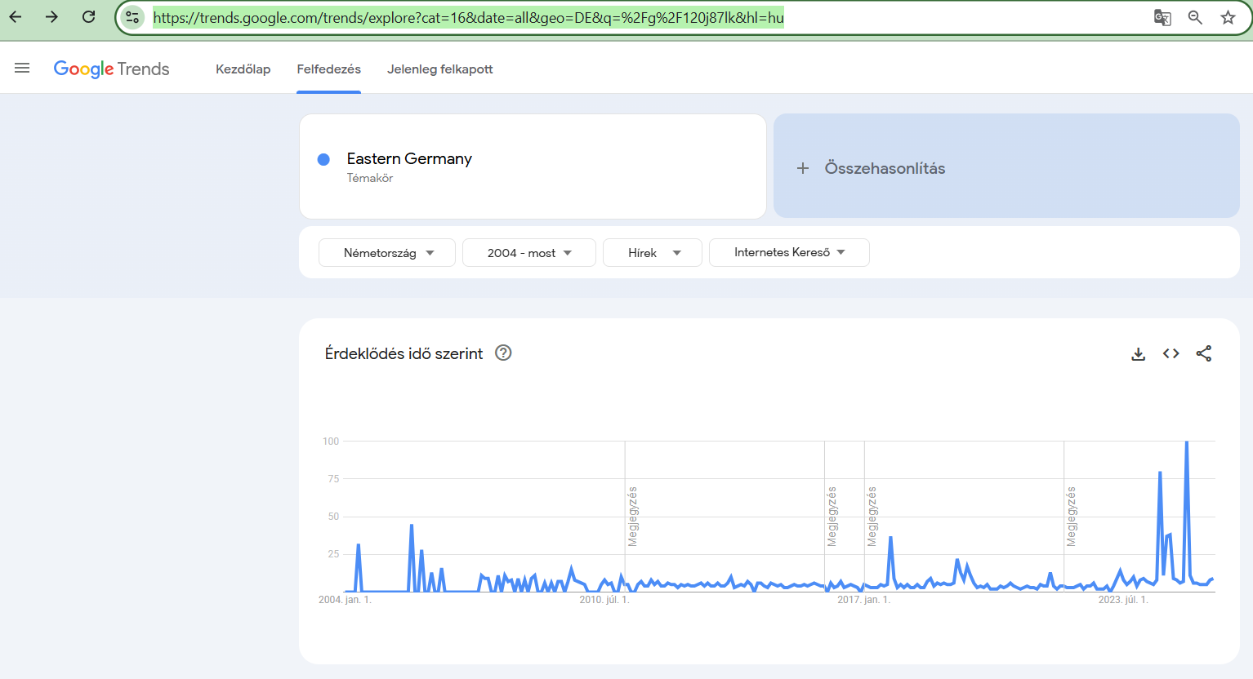
Ábra#A1b: Csak hivatalból kontroll alatt tartott hírek alapján:
https://trends.google.com/trends/explore?date=all&geo=DE&q=%2Fg%2F120j87lk&hl=hu
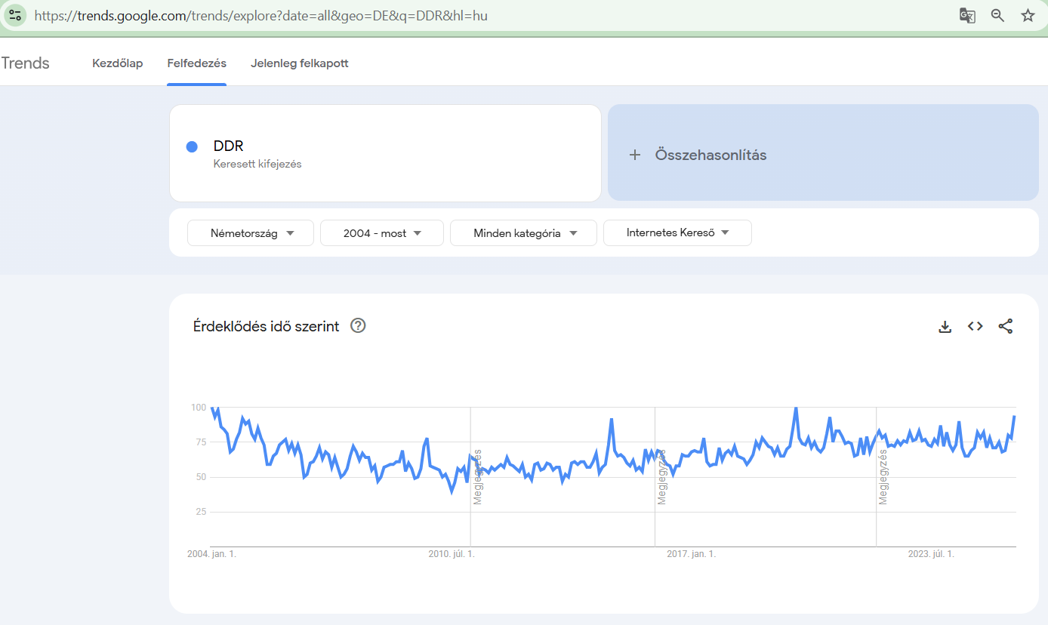
Ábra#A2a: Minden keresés alapján:
https://trends.google.com/trends/explore?date=all&geo=DE&q=DDR&hl=hu
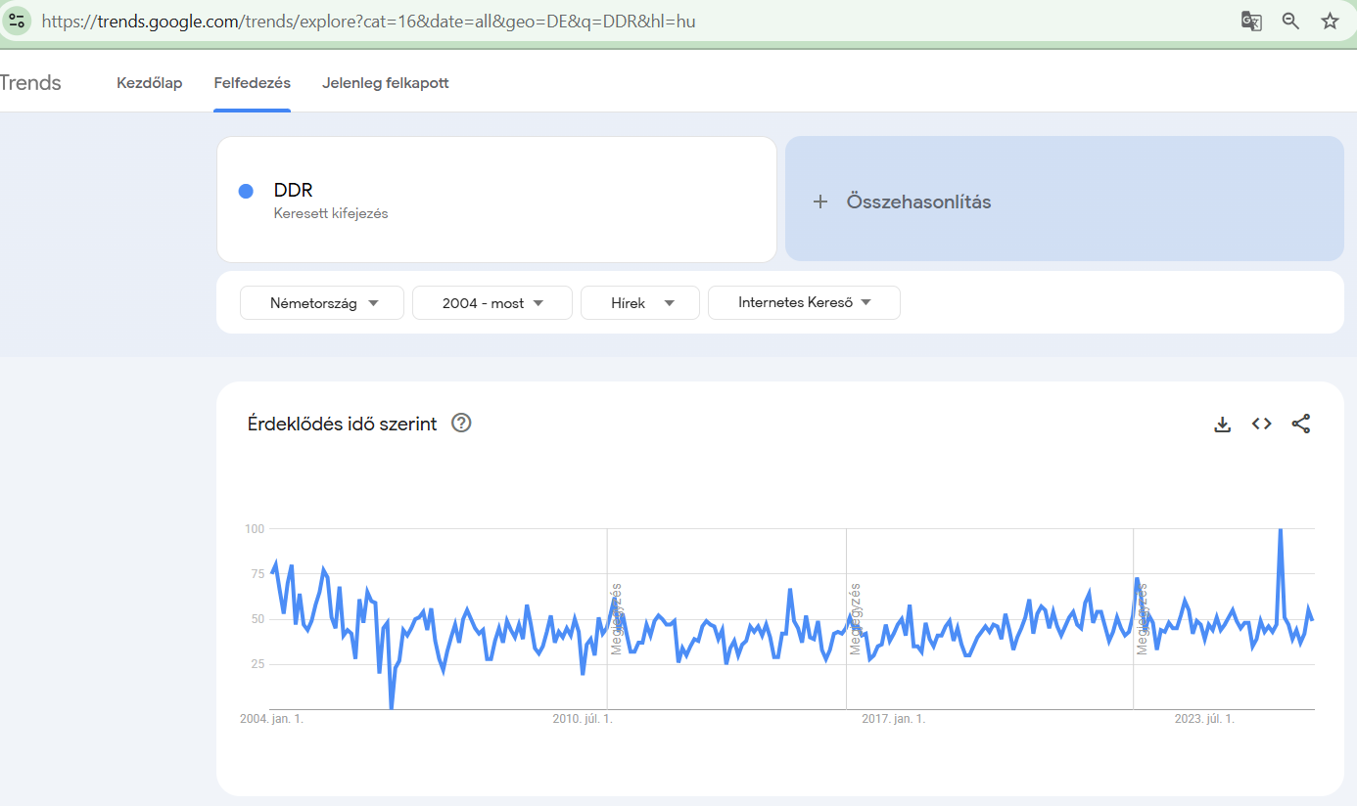
Ábra#A2b. Csak hivatalból kontroll alatt tartott hírek alapján:
https://trends.google.com/trends/explore?cat=16&date=all&geo=DE&q=DDR&hl=hu
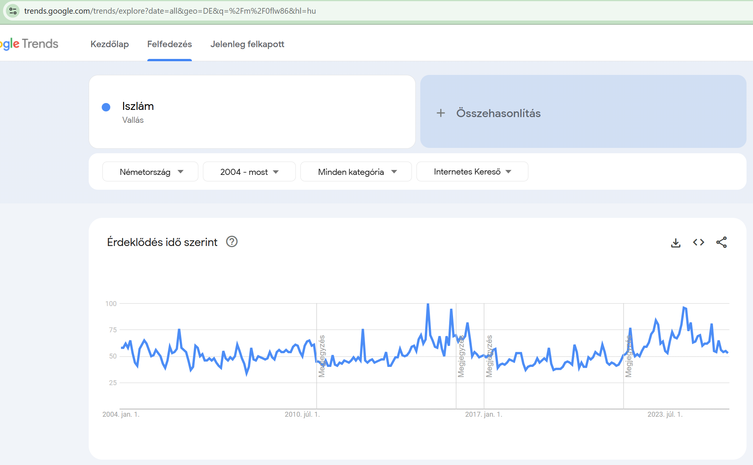
Ábra#A3a: Minden keresés alapján:
https://trends.google.com/trends/explore?date=all&geo=DE&q=%2Fm%2F0flw86&hl=hu
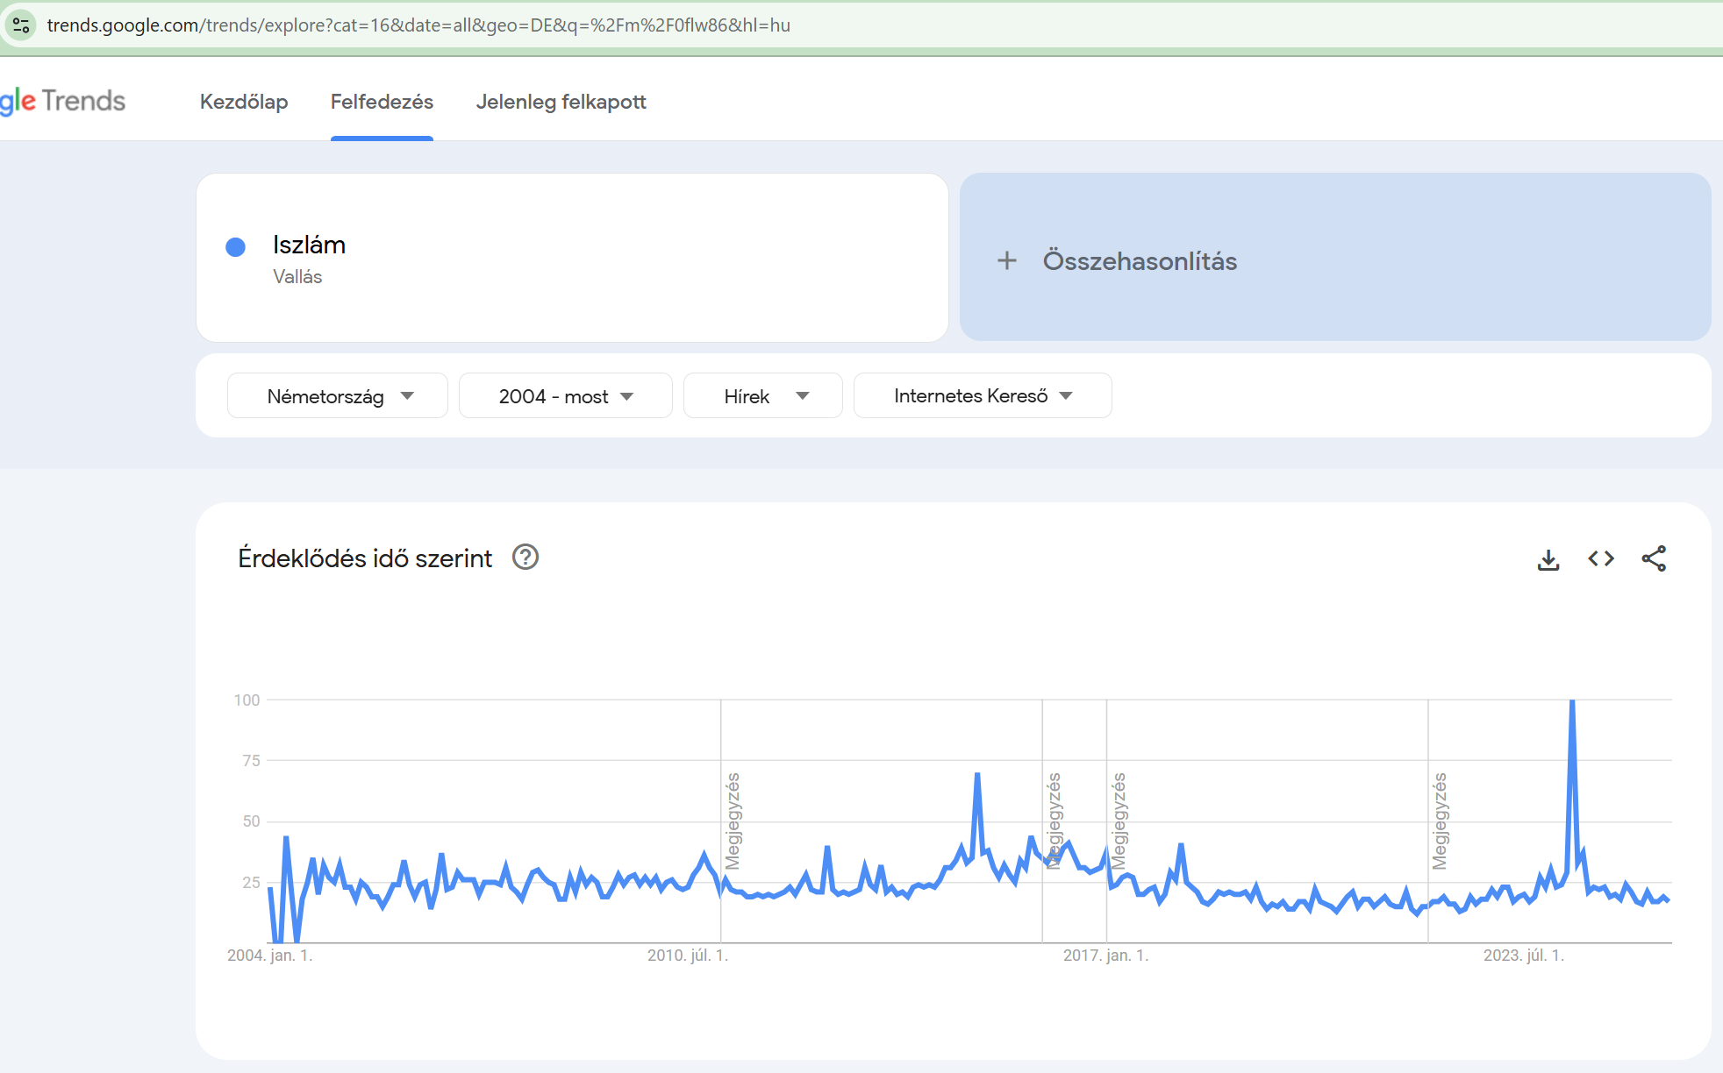
Ábra#A3b: Csak hivatalból kontroll alatt tartott hírek alapján:
https://trends.google.com/trends/explore?cat=16&date=all&geo=DE&q=%2Fm%2F0flw86&hl=hu

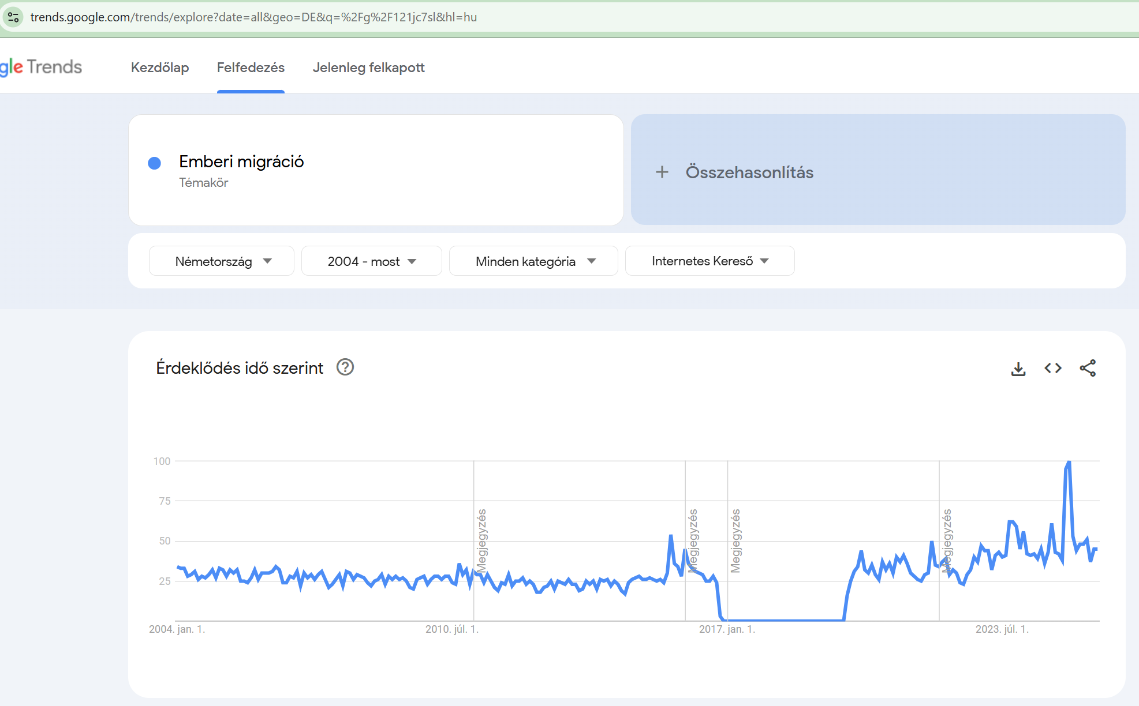
Ábra#A4a: Minden keresés alapján:
https://trends.google.com/trends/explore?date=all&geo=DE&q=%2Fg%2F121jc7sl&hl=hu
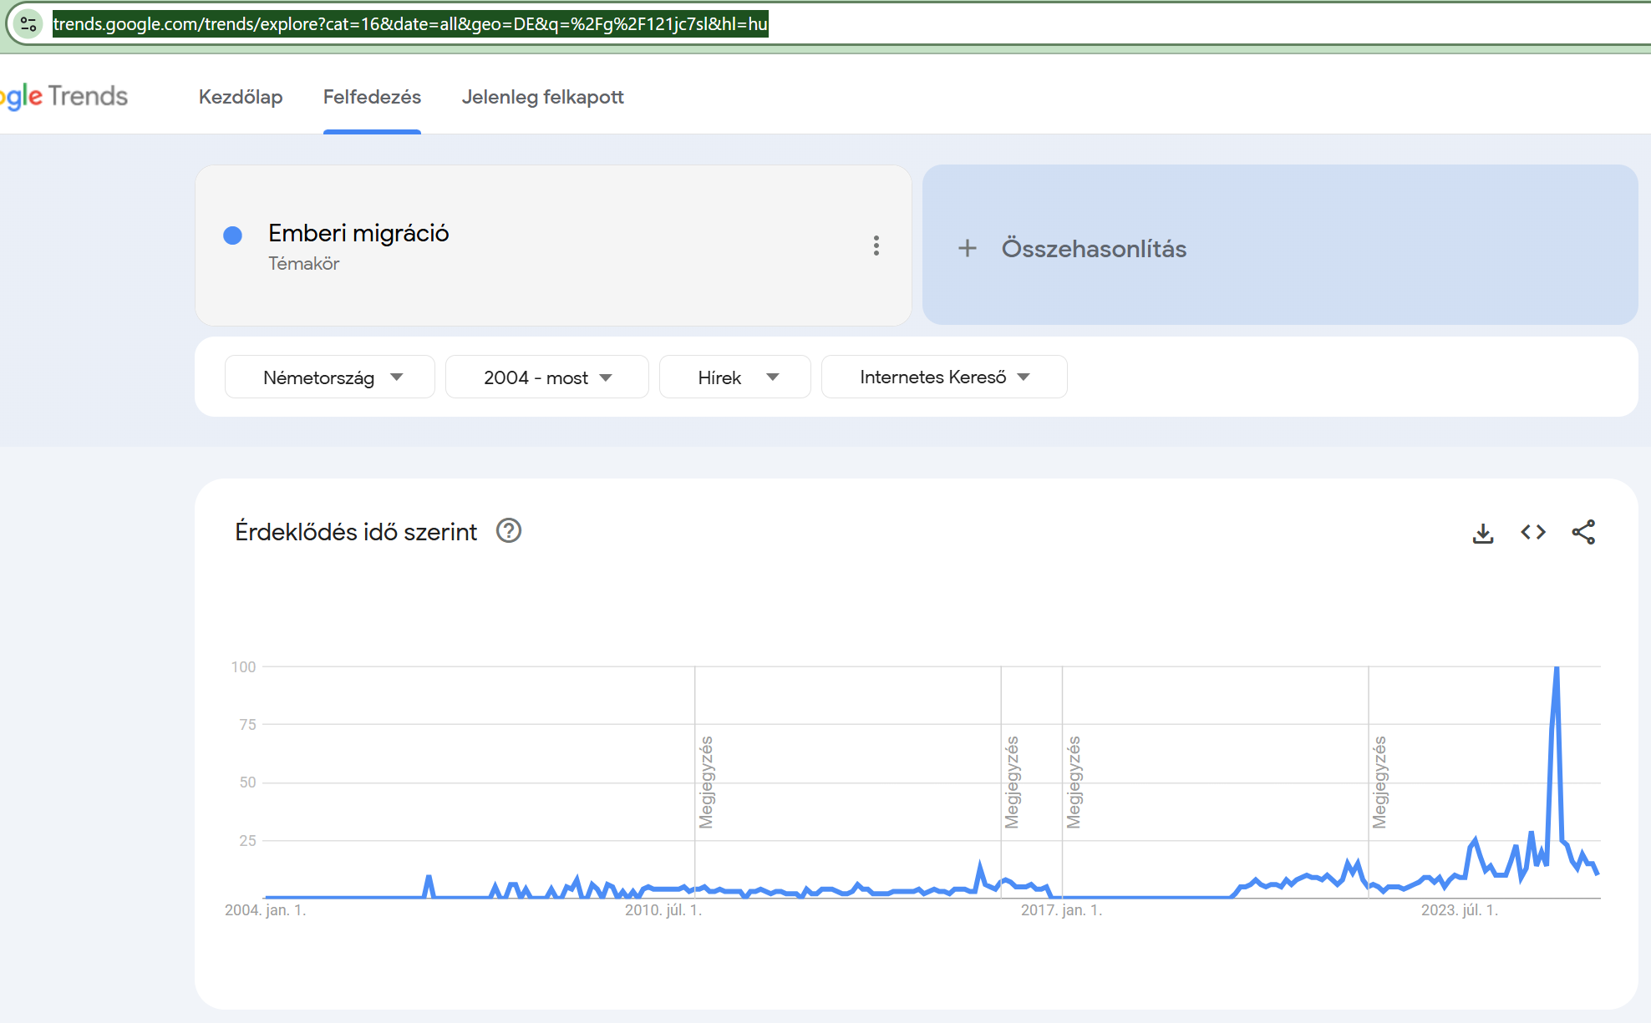
Ábra#A4b: Csak hivatalból kontroll alatt tartott hírek alapján:
https://trends.google.com/trends/explore?cat=16&date=all&geo=DE&q=%2Fg%2F121jc7sl&hl=hu

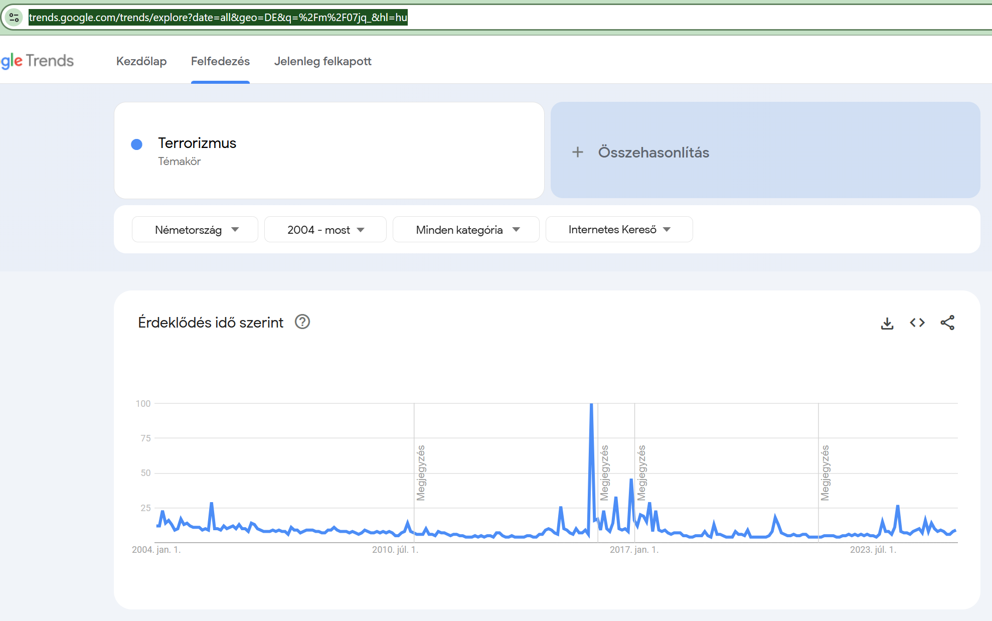
Ábra#A5a: Minden keresés alapján:
https://trends.google.com/trends/explore?date=all&geo=DE&q=%2Fm%2F07jq_&hl=hu
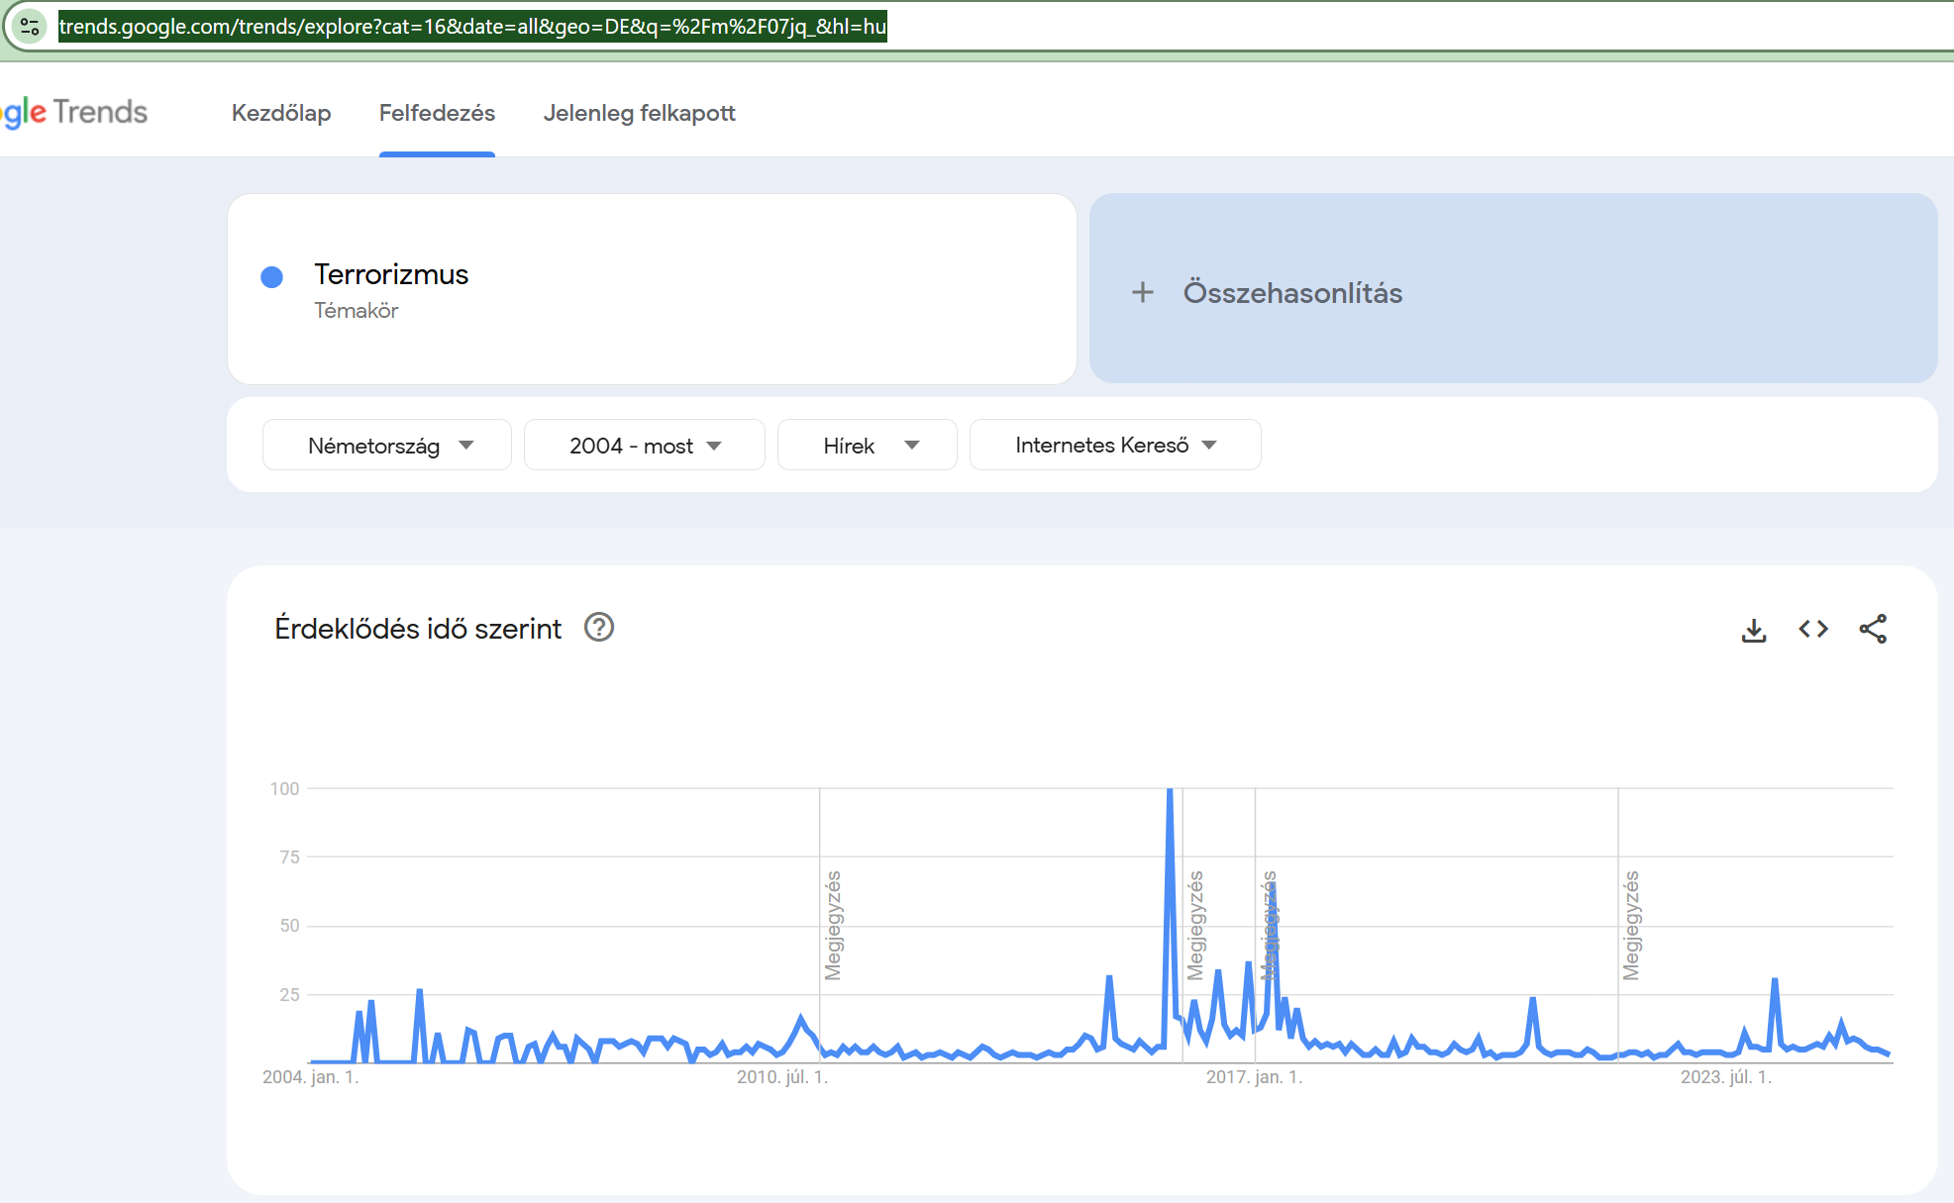
Ábra#A5b: Csak hivatalból kontroll alatt tartott hírek alapján:
https://trends.google.com/trends/explore?cat=16&date=all&geo=DE&q=%2Fm%2F07jq_&hl=hu
S végül az 5. ábrapár karakterisztikái is inkább hasonlónak, mint triviálisan másnak értékelhetők.
További részletek: B-csoport
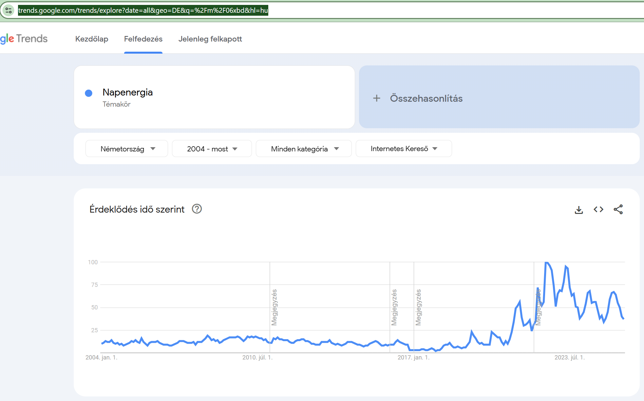
Ábra#B1a: Minden keresés alapján:
https://trends.google.com/trends/explore?date=all&geo=DE&q=%2Fm%2F06xbd&hl=hu
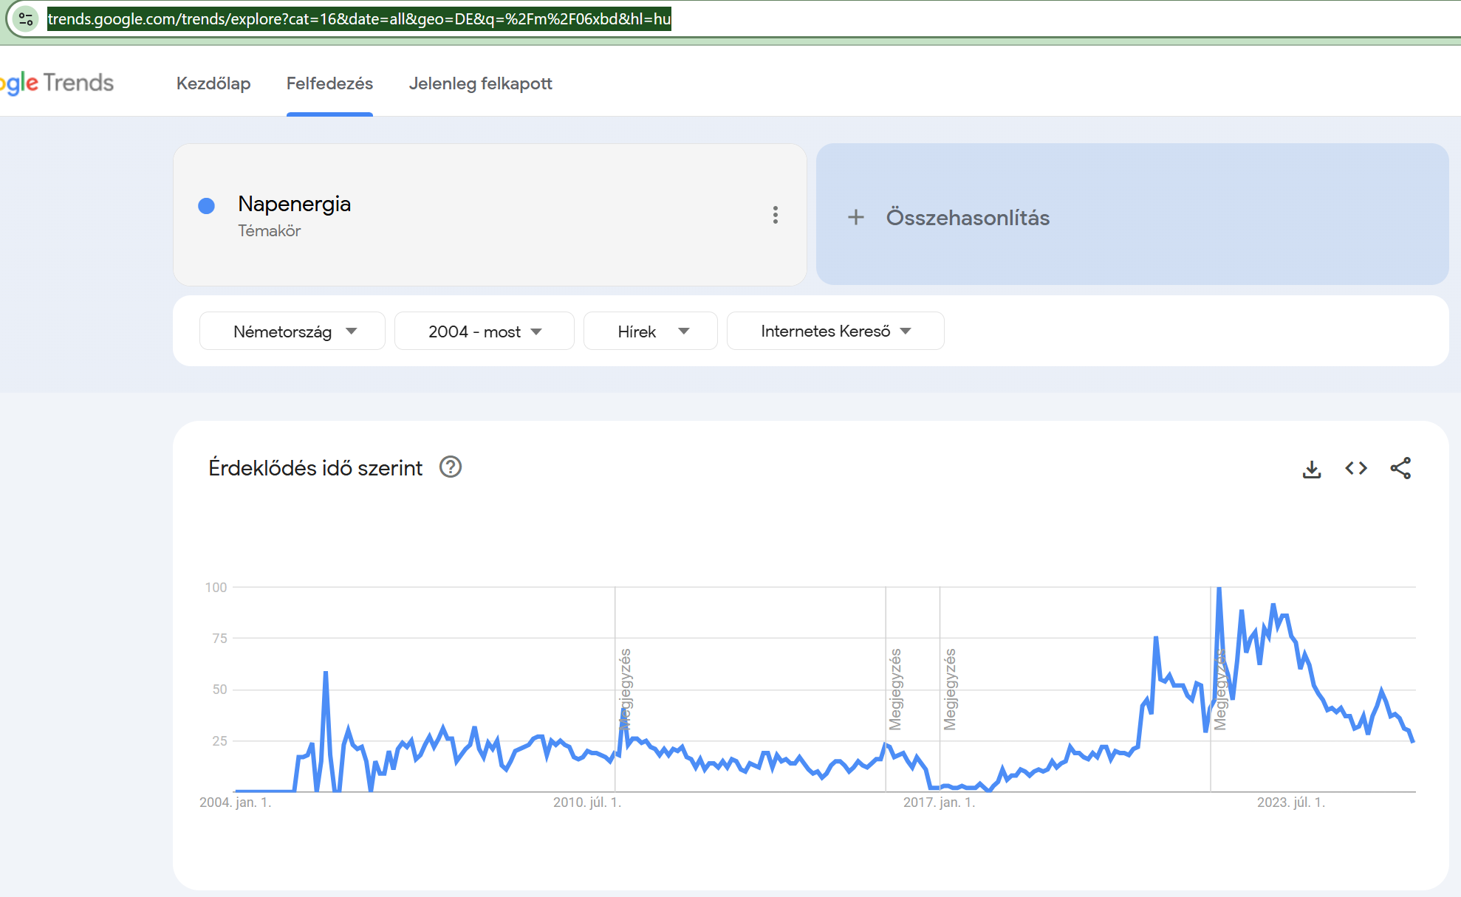
Ábra#B1b: Csak hivatalból kontroll alatt tartott hírek alapján:
https://trends.google.com/trends/explore?cat=16&date=all&geo=DE&q=%2Fm%2F06xbd&hl=hu
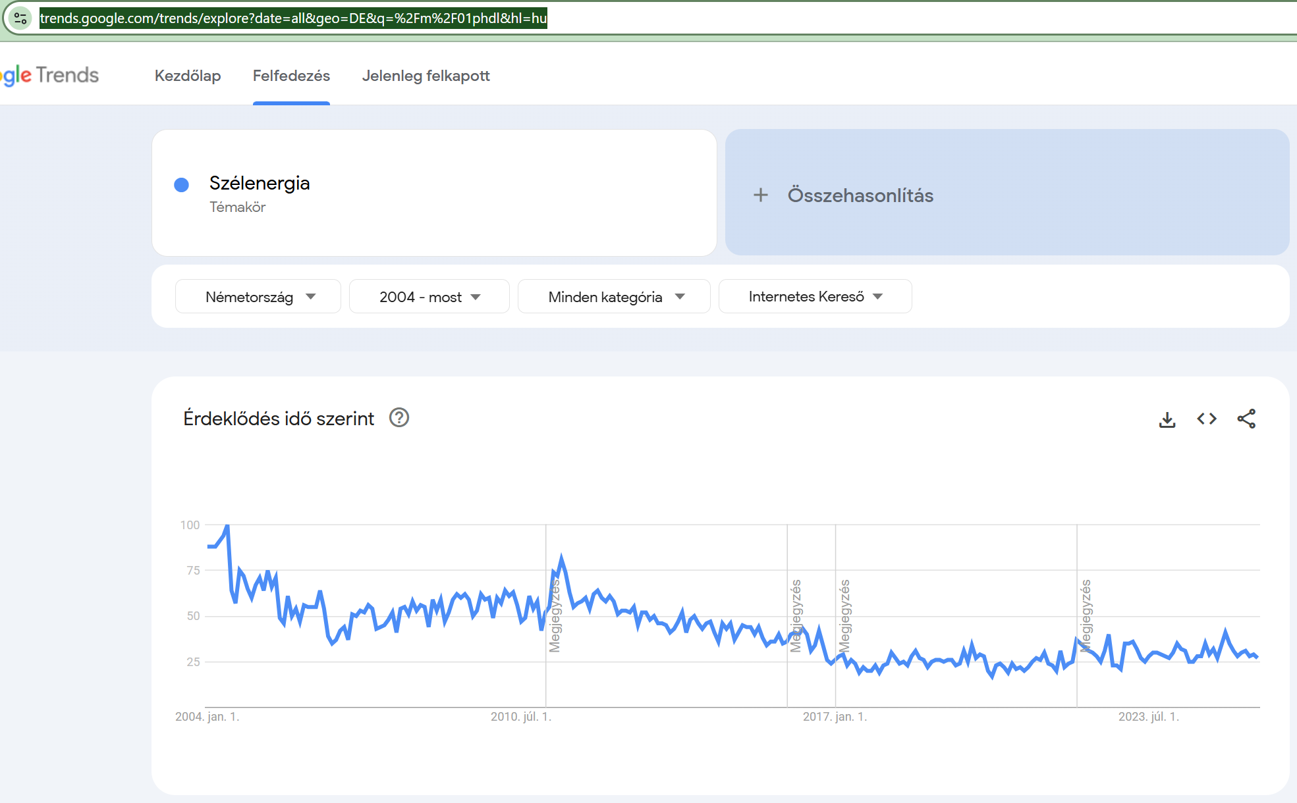
Ábra#B2a: Minden keresés alapján:
https://trends.google.com/trends/explore?date=all&geo=DE&q=%2Fm%2F01phdl&hl=hu
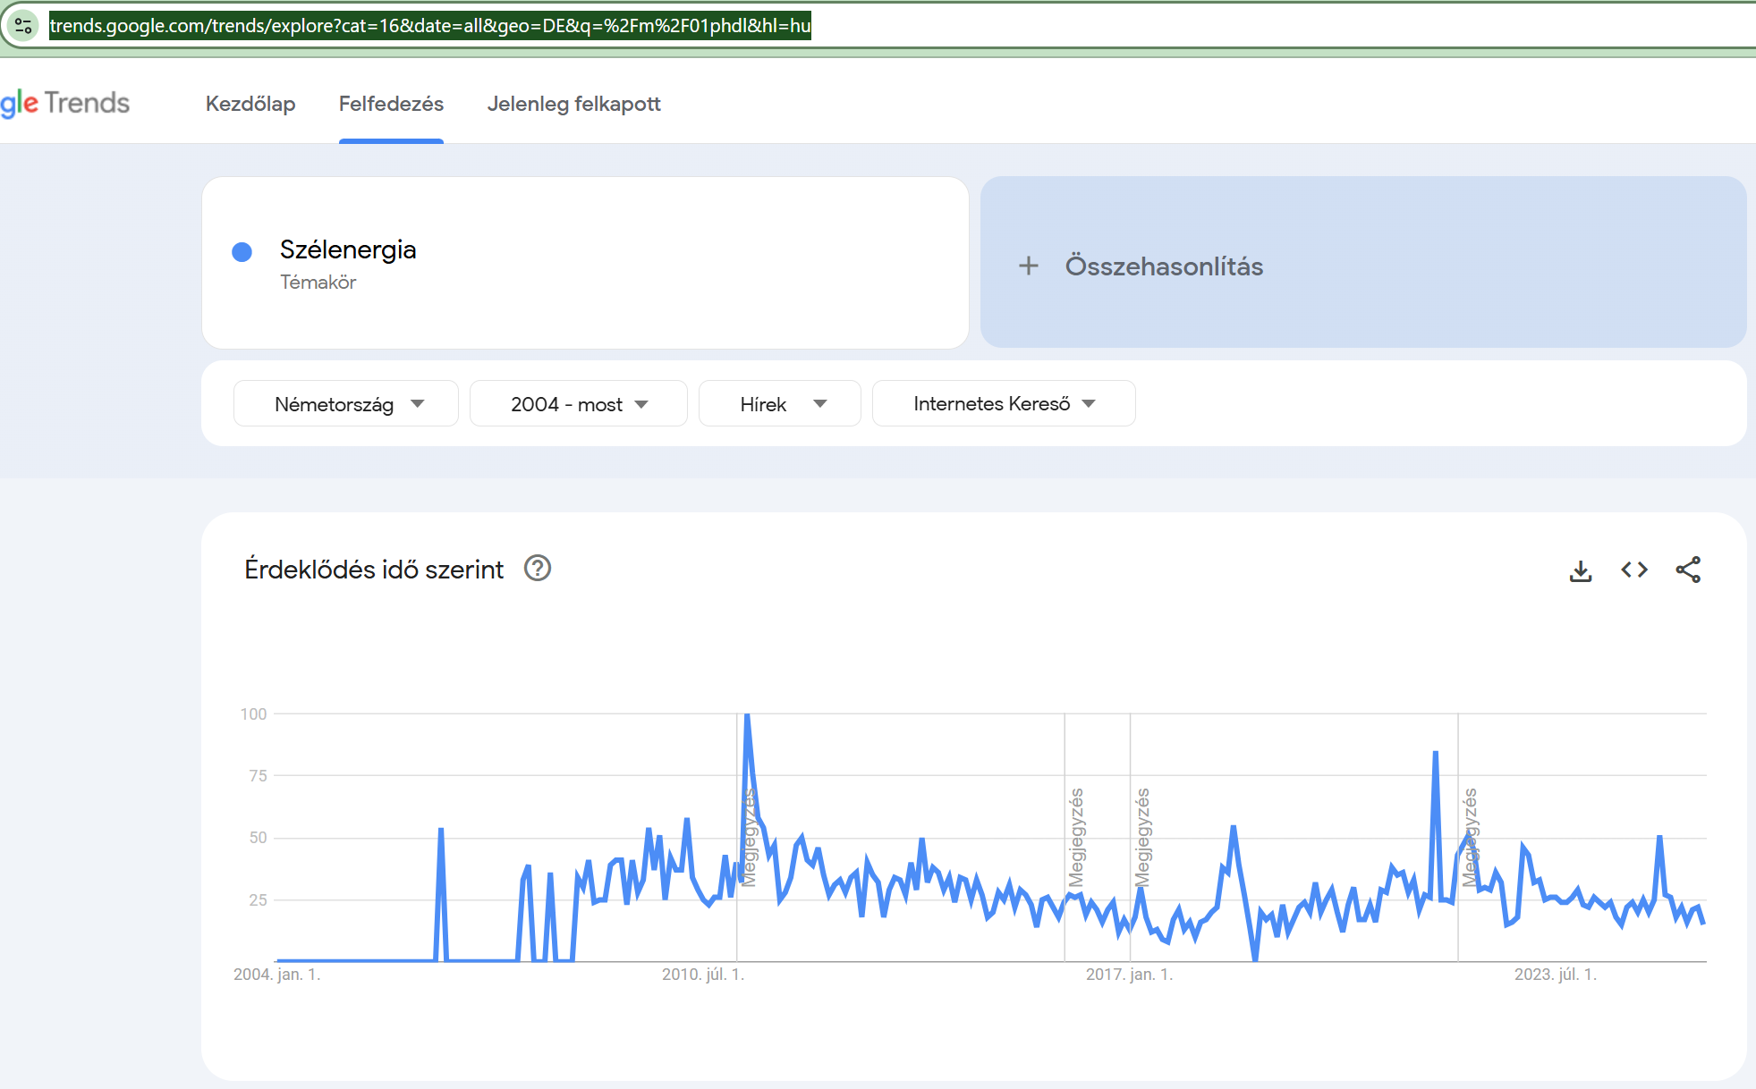
Ábra#B2b: Csak hivatalból kontroll alatt tartott hírek alapján:
https://trends.google.com/trends/explore?cat=16&date=all&geo=DE&q=%2Fm%2F01phdl&hl=hu

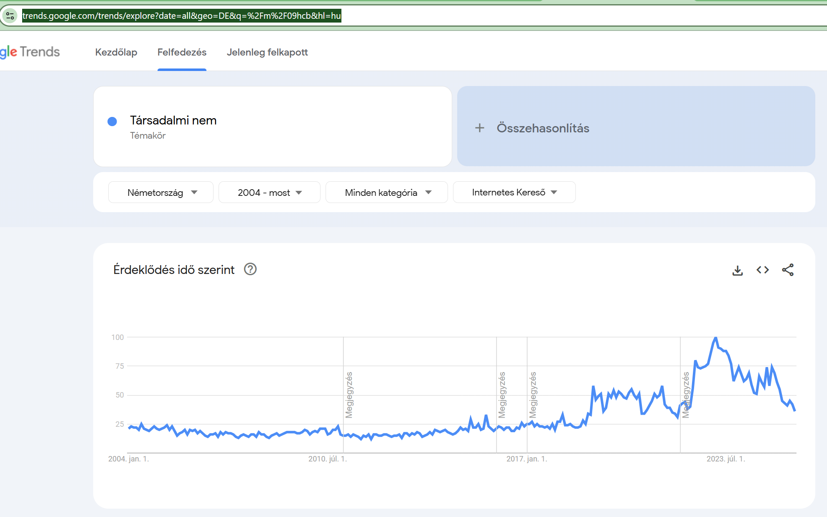
Ábra#B3a: Minden keresés alapján:
https://trends.google.com/trends/explore?date=all&geo=DE&q=%2Fm%2F09hcb&hl=hu
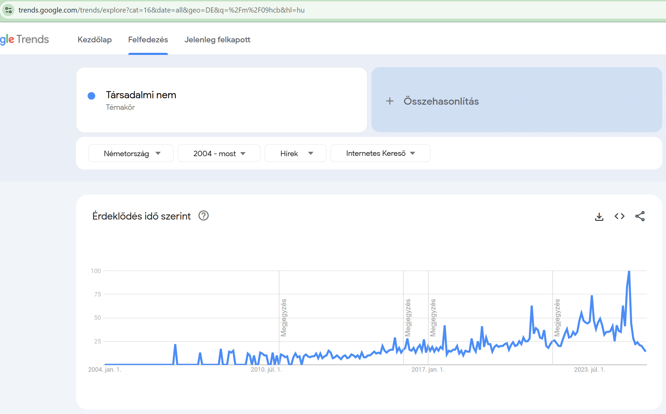
Ábra#B3b: Csak hivatalból kontroll alatt tartott hírek alapján:
https://trends.google.com/trends/explore?cat=16&date=all&geo=DE&q=%2Fm%2F09hcb&hl=hu
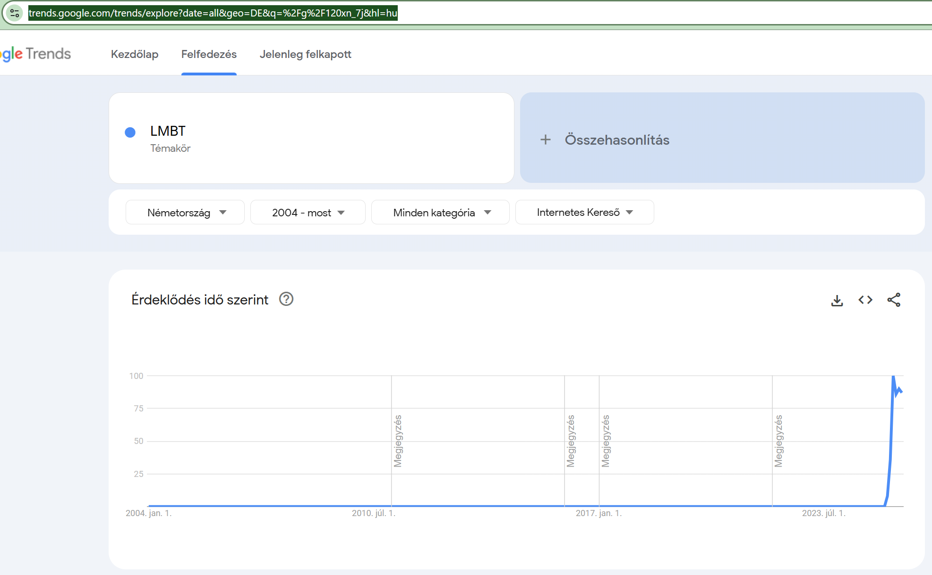
Ábra#B4a: Minden keresés alapján:
https://trends.google.com/trends/explore?date=all&geo=DE&q=%2Fg%2F120xn_7j&hl=hu
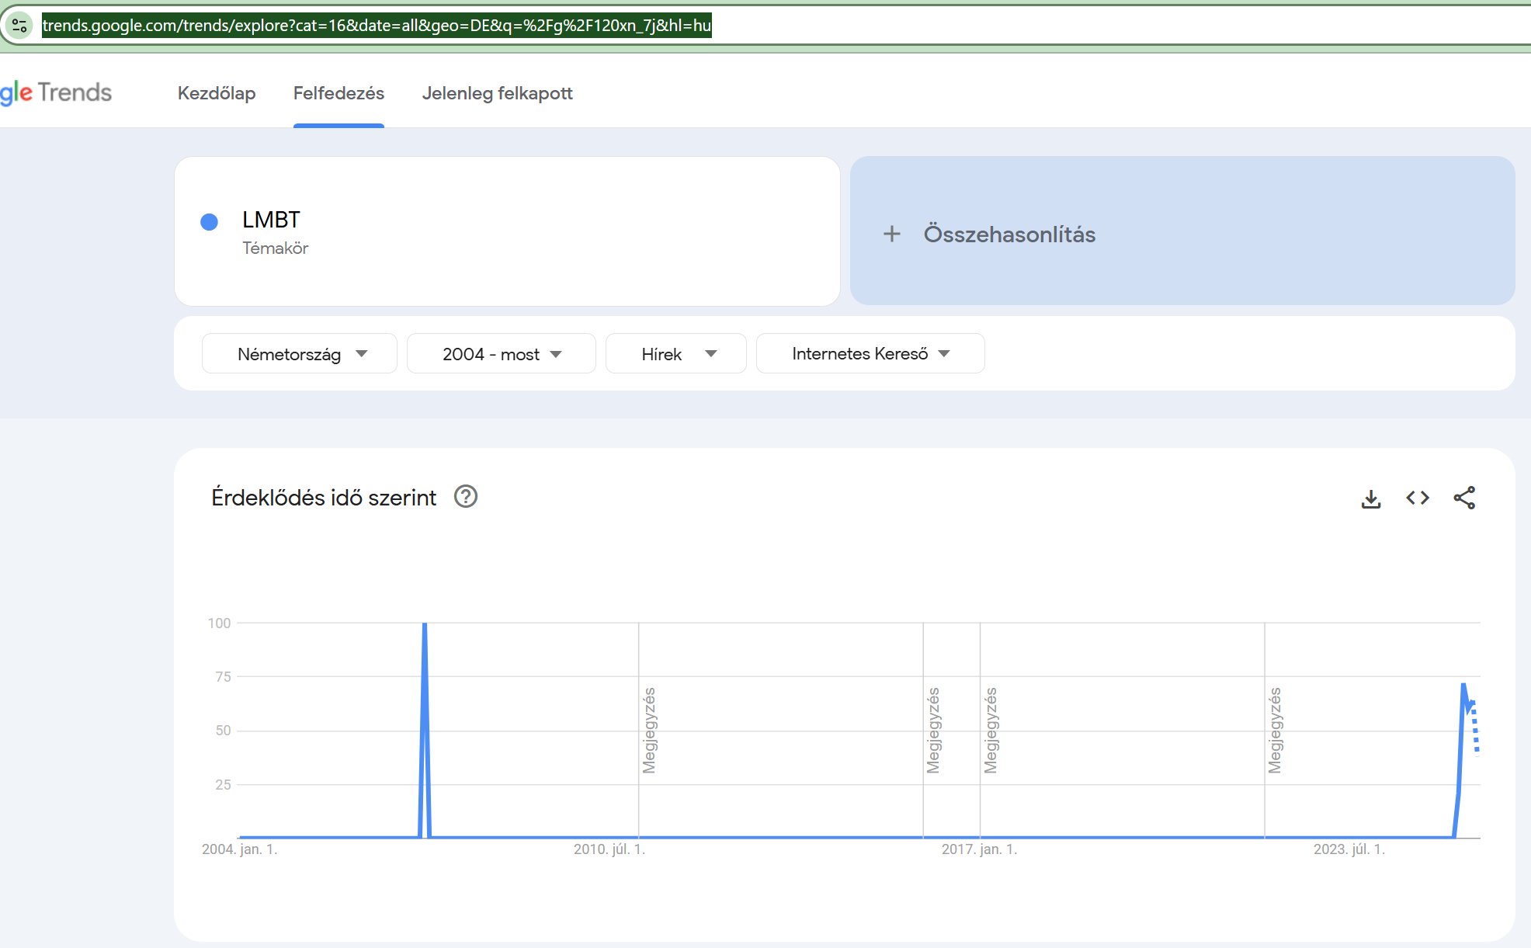
Ábra#B4b: Csak hivatalból kontroll alatt tartott hírek alapján:
https://trends.google.com/trends/explore?cat=16&date=all&geo=DE&q=%2Fg%2F120xn_7j&hl=hu

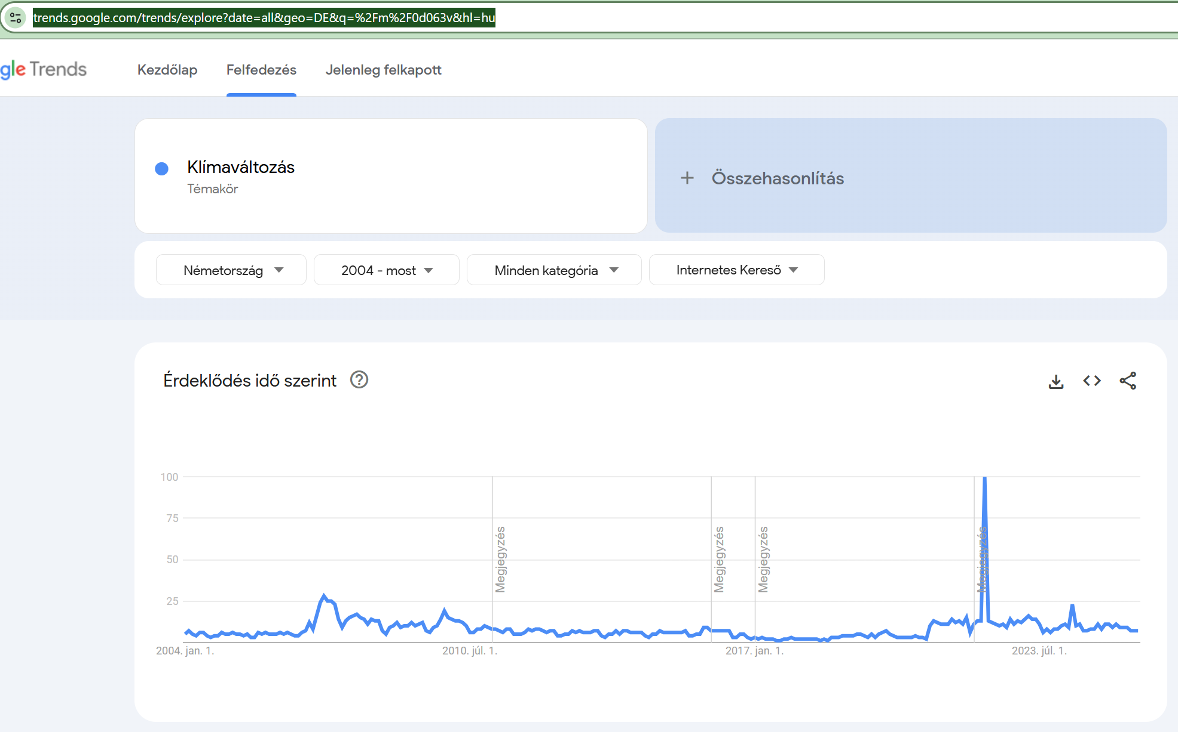
Ábra#B5a: Minden keresés alapján:
https://trends.google.com/trends/explore?date=all&geo=DE&q=%2Fm%2F0d063v&hl=hu
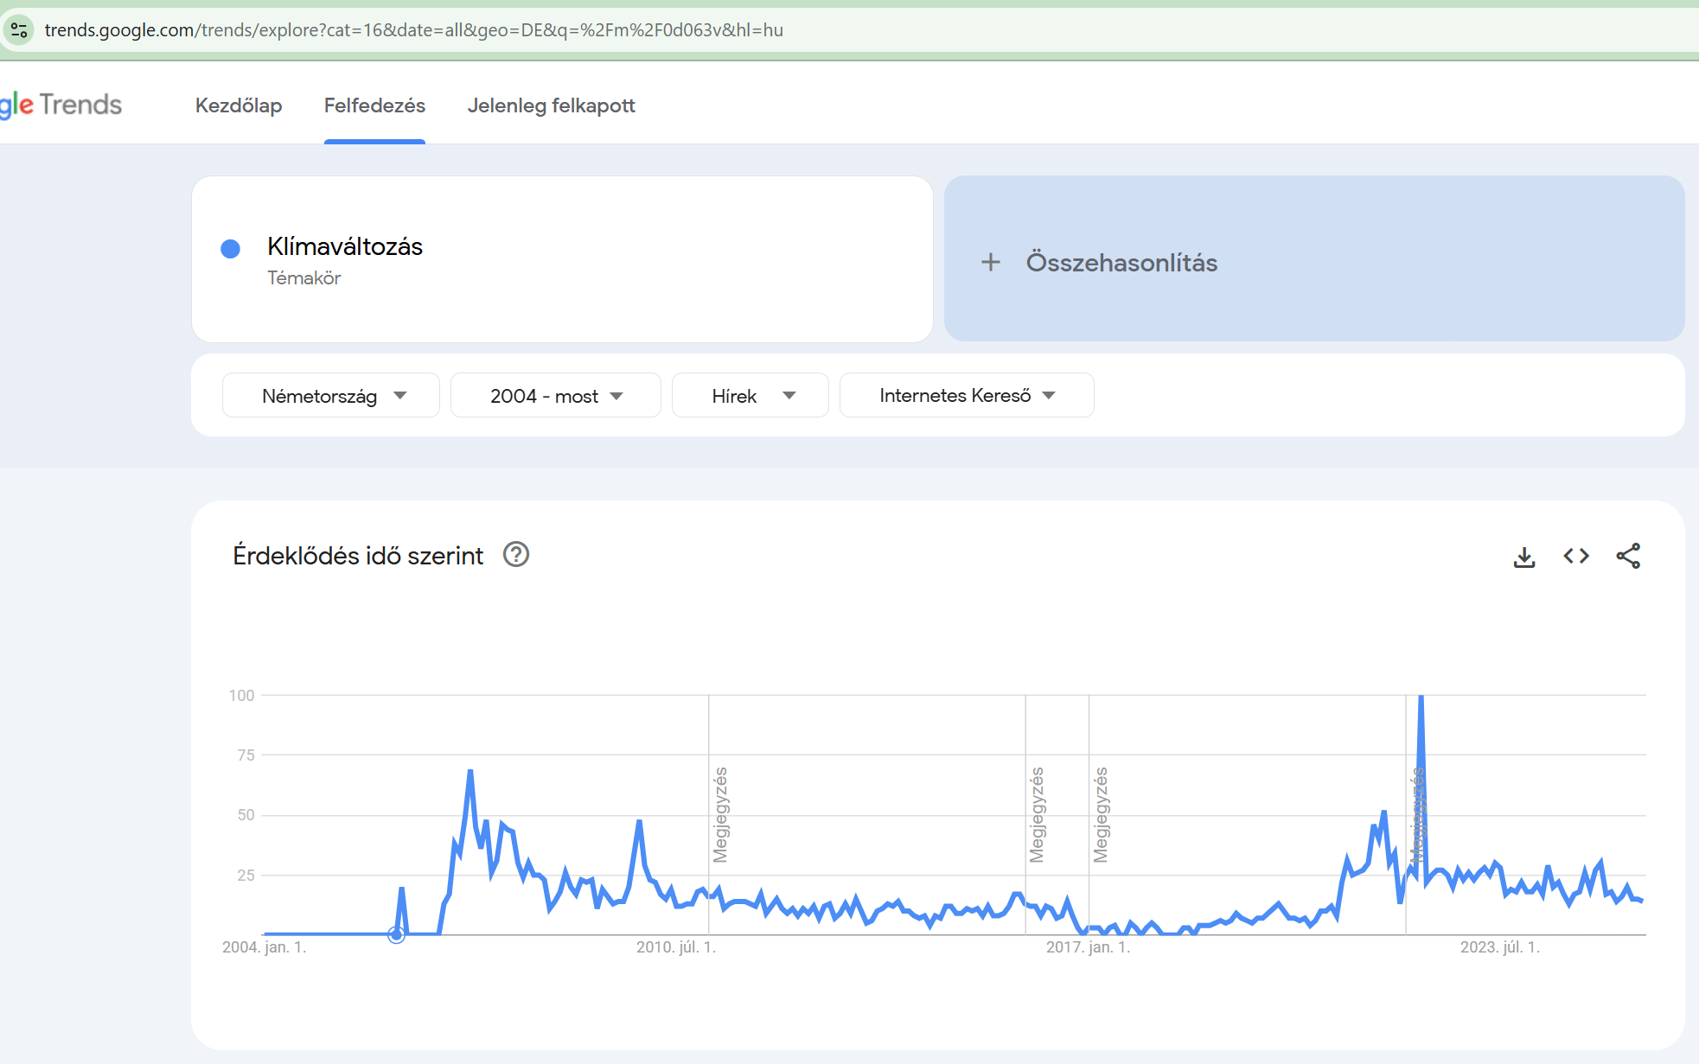
Ábra#B5b: Csak hivatalból kontroll alatt tartott hírek alapján:
https://trends.google.com/trends/explore?cat=16&date=all&geo=DE&q=%2Fm%2F0d063v&hl=hu
Konklúziók: A B-csoport, bizonyos értelemben az A-csoporttal és a kiindulási vélelmekkel szembe állítva karakteresebben különböző mindösszesen- és hír-nézeteket produkál, vagyis a két fogalomcsoport különbözik a laikus/naiv emberi szemnek. További anti-diszkriminatív optimalizálást végző, MI-alapú vizsgálatok kérdése, hogy a robot-szem számára sem válik-e igazzá, hogy minden eltérés-struktúra lehet-e mégis csak másként egyforma?! De a hír-jelleg dominál a két nézet nagyobbnak tűnő hasonlósága miatt az A-csoportban és a híreken túli érdeklődésből fakadó másság érhető tetten a B-csoportban (vö. lakossági napenergia-projektek katalitikus ereje vs. „állami propaganda” hatása a hírekre). Emellett a kritikusabb fogalmakat tartalmazó A-csoport a migráció kapcsán felveti a politikai jellegű beavatkozás direkt felismerhetőségét is, amit pl. kellően szofisztikált manipulációs térrel el lehetett volna kasírozni – de ezt nem tette meg ezek szerint senki (vö. piros kiemelések a 4. ábrapár esetén). Ez persze érv lehet amellett is, hogy pont ezen 10-ből 1 fogalom volt csak az érintett… Innentől minden Olvasó fantáziájára van bízva a valóság mibenlétének értelmezése – mert egyéb adatok híján a quasi oknyomozó riporterkedésnek (konzisztencia-vizsgálatnak) itt és most vége kell, hogy legyen.

COPILOT-értelmezés
Prompt: Miként bizonyítanád be, hogy egy adott országban adott időszakban a közmédia által kezelt témák szűkebb spektrumot fednek le, s azt is más hangsúlyokkal, mint, amit a társadalom maga értelmez a mindennapok történései alapján? Milyen adatvagyonra és milyen módszertanra lenne szükség úgy megfogalmazva, hogy azt azonnal végre is lehessen hajtani?!
COPILOT:
Ez egy komplex, de végrehajtható kutatási feladat. Íme egy azonnal alkalmazható, lépésről lépésre megfogalmazott módszertan, amely bizonyítani tudja a közmédia és a társadalmi érdeklődés közötti eltérést:

🎯 Célkitűzés
Bizonyítani, hogy a közmédia által kezelt témák szűkebb spektrumot fednek le, és eltérő hangsúlyokat alkalmaznak, mint amit a társadalom keresési és közösségi aktivitása tükröz.

📦 Szükséges adatvagyon
Adattípus | Forrás | Megjegyzés
Közmédia tartalmai | Online archívumok, híroldalak, RSS feedek | Pl. MTVA, közszolgálati portálok
Társadalmi keresési trendek | Google Trends, YouTube Trends | Kifejezetten az adott országra és időszakra szűrve
Közösségi média aktivitás | Twitter API, Facebook nyilvános posztok, Reddit | Hashtag-ek, kulcsszavak, megosztások
Független média tartalmai | Népszerű hírportálok (pl. Telex, 444, Index) | Kontrollcsoportként szolgálhat
Tematikus kategóriák | Taxonómia: politika, gazdaság, kultúra, migráció stb. | Előre definiált címkék a tartalmakhoz

🧪 Módszertan (azonnal végrehajtható)
1. Tartalomgyűjtés
- Gyűjtsd le a közmédia híreit adott időszakra (pl. 2018–2019) RSS feed vagy web scraping segítségével.
- Exportáld a Google Trends adatait ugyanebből az időszakból, országra szűrve.
- Gyűjtsd ki a leggyakrabban használt keresési kifejezéseket és témákat.
- Közösségi média API-val gyűjtsd ki a legnépszerűbb posztokat, hashtag-eket.
2. Témacímkézés és kategorizálás
- Gépi tanulással vagy kulcsszavas szűréssel címkézd fel a híreket és keresési trendeket tematikusan.
- Példa kategóriák: migráció, gazdaság, oktatás, egészségügy, politika, kultúra.
3. Spektrum-összehasonlítás
- Készíts tematikus eloszlási diagramokat:
  - Közmédia hírek témák szerint
  - Google Trends keresések témák szerint
  - Közösségi média posztok témák szerint
- Vizsgáld meg, mely témák dominálnak, és melyek hiányoznak a közmédiából.
4. Hangsúlyelemzés
- NLP-vel (pl. sentiment analysis, kulcsszó-kiemelés) vizsgáld meg, milyen érzelmi vagy értékelő hangsúllyal jelennek meg a témák.
- Például: „migrációs válság” vs. „emberi jogi kihívás”.
5. Eltérés kvantifikálása
- Számítsd ki a tematikus lefedettség különbségét (pl. Jaccard-index, divergencia-mutatók).
- Vizualizáld a spektrum és hangsúly különbségeit grafikonokon.

✅ Azonnali végrehajtás feltételei
- Nyílt hozzáférésű adatforrások (Google Trends, RSS, Twitter API)
- Python vagy R környezet NLP és adatvizualizációs csomagokkal (pl. pandas, matplotlib, scikit-learn, spaCy)
- Előre definiált tematikus címkék és kulcsszavak

Ha szeretnéd, segíthetek elindítani a konkrét adatgyűjtést vagy megírni a Python-kódot az első lépésekhez.
***
Szerzői értelmezés: A COPILOT által leírt végrehajthatónak kért és remélt lépéssor számos eleme valóban végrehajtható, de a lényeg hiányzik: mi az a másság, ahol már a gyanú alapos gyanúnak minősül?
***
Prompt: A fentebb leírt lépések eredményeként milyen mutatószámok milyen értékeit látva beszélhetünk már alapos gyanúról, (hiszen nem egy szignifikancia-vizsgálat lett előírva fentebb, ahol a matematika/statisztika elveit követve lehet szignifikáns másságról beszélni, hanem egy olyan komplex adatgyűjtés és adatfeldolgozás, mely a másság kellő mértékét még nem definiálta)...
COPILOT:
Nagyon jó meglátás: ha nem klasszikus statisztikai szignifikanciát vizsgálunk, hanem alapos gyanút szeretnénk megfogalmazni a közmédia és társadalmi érdeklődés közti eltérésre, akkor alternatív, kvalitatív és kvantitatív mutatószámokat kell alkalmazni, amelyek a „másság” mértékét érzékeltetik. Íme egy végrehajtható keretrendszer:

📊 Javasolt mutatószámok és értelmezési küszöbök
1. Tematikus lefedettségi arány (Coverage Ratio)
- Definíció: Egy adott téma előfordulási aránya a közmédiában vs. társadalmi keresésekben.
- Számítás:
[ \text{Coverage Ratio} = \frac{\text{Közmédia témaszáma}}{\text{Társadalmi érdeklődés témaszáma}} ]
- Alapos gyanú küszöbe: Ha egy téma aránya a közmédiában < 30%-a annak, amit a társadalmi keresések mutatnak, az már torzításra utalhat.

2. Spektrum Diverzitás Index (SDI)
- Definíció: A témák sokféleségének mértéke (pl. Shannon-entropy vagy Simpson-index alapján).
- Számítás:
[ SDI = -\sum p_i \log(p_i) ] ahol ( p_i ) a témák aránya.
- Alapos gyanú küszöbe: Ha a közmédia SDI értéke legalább 20%-kal alacsonyabb, mint a társadalmi spektrumé, az szűkített tematizálásra utal.

3. Hangsúlytorzulási arány (Sentiment Skew Ratio)
- Definíció: Egy adott témához tartozó pozitív/negatív/semleges hangvétel arányának különbsége a két forrás között.
- Számítás:
[ \text{Skew Ratio} = \left| \text{Közmédia pozitív arány} - \text{Társadalmi pozitív arány} \right| ]
- Alapos gyanú küszöbe: Ha a hangsúlytorzulás > 0.4 (azaz 40 százalékpont eltérés), az már jelentős narratív különbségre utal.

4. Hiányzó témák aránya (Topic Omission Rate)
- Definíció: A társadalmi érdeklődésben domináns témák közül hány nem jelenik meg a közmédiában.
- Számítás:
[ \text{Omission Rate} = \frac{\text{Hiányzó témák száma}}{\text{Társadalmi top témák száma}} ]
- Alapos gyanú küszöbe: Ha ez az arány > 0.25, azaz a top 10 társadalmi téma közül legalább 3 nem jelenik meg a közmédiában, az már gyanús.

5. Narratív kontraszt index (NCI) – opcionális
- Definíció: Kulcsszavak és kontextus alapján NLP-vel mért narratív eltérés.
- Alapos gyanú küszöbe: Ha a narratív kontextusok közti szöveges hasonlóság < 0.6 (pl. cosine similarity), az jelentős eltérést jelez.

Ha szeretnéd, segíthetek ezek közül bármelyik mutatószám kiszámításában egy konkrét példán keresztül.
***
Szerzői értelmezés: példák nélkül a fentiek akár hallucinálásként is értelmezhetők:
Prompt: Kérek egy konkrét számpéldát a tematikus lefedettségi arány számítására! Milyen (szimulált) nyersadatok kellenek a számláló (Közmédia témaszáma) és a nevező (Társadalmi érdeklődés témaszáma) számításához? Hogyan kell ezeket a témaszámokat a nyersadatokból kiszámítani?
COPILOT:
Íme egy konkrét számpélda a tematikus lefedettségi arány (Coverage Ratio) kiszámítására, szimulált nyersadatokkal és lépésenkénti magyarázattal:

📌 Példa: „Migráció” témakör lefedettsége 2023. januárban Magyarországon
1. 🔢 Szükséges nyersadatok
Forrás | Adattípus | Példa nyersadat
Közmédia hírek | Címek, dátum, témacímke | 100 hírcikk, ebből 8 „migráció” témájú
Google Trends | Keresési kifejezések, volumen | Top 50 keresésből 12 „migráció”-hoz kapcsolódik (pl. „menekültek”, „határzár”, „bevándorlás”)

2. 🧮 Témaszámok kiszámítása
- Közmédia témaszáma (számláló):
  - Számold meg, hány hírcikk tartozik a „migráció” témakörbe.
  - Például: 8 cikk a 100-ból → 8
- Társadalmi érdeklődés témaszáma (nevező):
  - Számold meg, hány keresési kifejezés kapcsolódik a „migráció” témához.
  - Például: 12 keresés a top 50-ből → 12

3. 📊 Lefedettségi arány számítása
[ \text{Coverage Ratio} = \frac{8}{12} = 0.67 ]

4. 📉 Értelmezés
- A közmédia a társadalmi érdeklődéshez képest 67%-ban foglalkozik a „migráció” témával.
- Ha ez az arány 0.3 alá esne, az már alapos gyanút kelthetne tematizálási torzításra.

Ha szeretnéd, készíthetünk egy Python-kódot is, ami automatikusan kiszámítja ezt több témára.
***
Szerzői értelmezés: a mellébeszélés gyanúja állandóan fenn kel, hogy álljon:
Prompt: Hogyan jutok laikus felhasználóként a top 50 keresési kifejezéshez a Google Trends esetén?
COPILOT:
Laikus felhasználóként a Google Trends felületén az alábbi lépésekkel tudsz hozzáférni a legnépszerűbb keresési kifejezésekhez:

🧭 Lépésről lépésre útmutató
1. Nyisd meg a Google Trends oldalt
- Google Trends főoldal
- Válaszd ki a kívánt országot (pl. Magyarország) és időszakot.
2. Kattints a „Felkapott most” szekcióra
- Felkapott most – Google Trends
- Itt láthatod az aktuálisan legnépszerűbb kereséseket az elmúlt 24 órában vagy 7 napban.
3. Használj egyéni keresést
- Írj be egy általános kulcsszót (pl. „migráció”) az Explore felületen.
- Görgess le az oldal aljára, ahol megjelenik a „Kapcsolódó keresések” szakasz.
  - Itt láthatod a leggyakoribb és a növekvő keresési kifejezéseket.
4. Exportálás lehetősége
- Az Explore oldalon a jobb felső sarokban található „Exportálás” gombbal CSV formátumban letöltheted az adatokat.
- Ez nem mindig tartalmaz 50 kifejezést, de több időszak és kulcsszó kombinálásával bővíthető.

📌 Fontos megjegyzés
- A Google Trends nem ad automatikusan „top 50” listát egyetlen kattintással.
- A „Felkapott most” szekcióban naponta frissülő listák vannak, de ezek nem mindig tematikusak.
- A „Kapcsolódó keresések” szakaszban egyéni kulcsszavakhoz kapcsolódó népszerű kifejezések jelennek meg — ezekből lehet összeállítani a top 50-et manuálisan.
Ha szeretnéd, segíthetek egy konkrét kulcsszóhoz tartozó kapcsolódó keresések listáját lekérni vagy értelmezni.
***
Szerzői értelmezés: A sárga kiemelés önleleplező…
Prompt: Létezik olyan algoritmus, mely eldönti helyettem, ember helyett, hogy „hány cikk tartozik a ’migráció’ témakörébe”?
COPILOT:
Igen, létezik ilyen algoritmus — és nem is csak egy! Az ilyen feladatokat a mesterséges intelligencia és a gépi tanulás eszköztára kifejezetten jól kezeli. A „hány cikk tartozik a migráció témakörébe” kérdés tipikusan szövegkategorizálási (text classification) vagy témadetektálási (topic detection) probléma, amit automatizáltan meg lehet oldani.
🧠 Milyen algoritmusok jöhetnek szóba?
- Kulcsszavas keresés (keyword matching):
  - Egyszerű módszer, amely a „migráció” szó vagy szinonimáinak előfordulását keresi.
  - Gyors, de nem túl pontos: sok fals pozitív vagy negatív lehet.
- Szabályalapú szűrés (rule-based filtering):
  - Előre definiált szabályok alapján dönti el, hogy egy cikk releváns-e.
  - Például: ha szerepel benne „bevándorlás”, „menekült”, „határátlépés”, akkor migrációs témájú.
- Gépi tanulásos szövegklasszifikáció:
  - Algoritmusokat tanítanak arra, hogy példák alapján felismerjék a migrációs témájú cikkeket.
  - Népszerű modellek: Naive Bayes, SVM, Random Forest, vagy neurális hálók (pl. BERT).
  - Pontosabb, de tanítóadatokat igényel.
- Témamodellezés (topic modeling):
  - Algoritmusok, mint az LDA (Latent Dirichlet Allocation), képesek automatikusan feltérképezni, milyen témák jelennek meg a cikkekben.
  - Nem igényel címkézett adatokat, de nem mindig egyértelmű, hogy egy téma „migráció”-e.
- NLP-alapú szemantikus elemzés:
  - Haladó módszerek, mint a BERT vagy GPT, képesek a szöveg mélyebb jelentését is értelmezni.
  - Ezeket lehet finomhangolni arra, hogy felismerjék a migrációval kapcsolatos tartalmakat.
📊 Hogyan működne a gyakorlatban?
- Adatgyűjtés: Összegyűjtöd a cikkeket (pl. weboldalakról, adatbázisokból).
- Előfeldolgozás: Tisztítod a szöveget (pl. kisbetűsítés, szűrés).
- Algoritmus futtatása: Az egyik fenti módszerrel eldöntöd, hogy egy cikk migrációs témájú-e.
- Összesítés: Megszámolod, hány cikk esik ebbe a kategóriába.
Ha van konkrét adatforrásod vagy példád, szívesen segítek abban is, hogyan lehetne ezt automatizálni. Szeretnéd, hogy mutassak egy egyszerű Python példát is rá?
***
Szerzői értelmezés: Továbbra is a potenciális mellébeszélés kizárásának/bizonyításának a kérdés áll a középpontban…
Prompt: Idézlek Téged: azt írtad: „A közmédia a társadalmi érdeklődéshez képest 67%-ban foglalkozik a „migráció” témával. Ha ez az arány 0.3 alá esne, az már alapos gyanút kelthetne tematizálási torzításra.” Honnan vetted a 0.3-as küszöbértéket?
COPILOT:
A 0.3-as küszöbérték, amelyet a tematizálási torzítás gyanújaként említettem, nem egy hivatalos vagy általánosan elfogadott szabványérték, hanem egy heurisztikus határ, amelyet egyes médiakutatási gyakorlatok vagy elemzések használnak a torzítás valószínűsítésére. A célja az, hogy arányossági viszonyt teremtsen a társadalmi érdeklődés és a médiában való megjelenés között.
A keresett források alapján:
- A Médiakutató folyóirat egyik tanulmánya tárgyalja a tematizálási torzítás különböző formáit, például a lefedettségi és szelekciós torzítást, de nem definiál konkrét küszöbértéket mediakutato.hu.
- A Független Médiaközpont által közölt elemzések szintén a közmédia migrációs fókuszát vizsgálják, de nem említenek 0.3-as arányt mint határértéket cij.hu.
- A Migrációs narratívákat vizsgáló tanulmány részletesen elemzi a migrációs témák reprezentációját, de nem tartalmaz kvantitatív küszöbértéket szociologia.tk.hu.
Ez azt jelenti, hogy a 0.3-as érték inkább értelmezési segédletként szolgálhat, például egy kutató vagy elemző saját mérési rendszerében. Ha a társadalmi érdeklődés egy témában magas, de a média csak az esetek kevesebb mint 30%-ában foglalkozik vele, az már felvetheti a torzítás lehetőségét — de ez nem jogi vagy tudományos szabvány, hanem egy értelmezési küszöb, amit az elemzői kontextus határoz meg.
Ha szeretnéd, szívesen segítek olyan módszertani keretet kialakítani, amellyel saját arányokat és küszöbértékeket tudsz definiálni a médiatartalmak vizsgálatához. Érdekelne egy ilyen kvantitatív tematizálási modell?
***
Szerzői értelmezés / Konklúziók: A COPILOT látszólag képesnek tűnik végrehajthatónak sejlő adat-vezérelt lépéseket definiálni, de egy-egy ponton a mélyebb értelmező rákérdezés kapcsán kiderül, hogy a logika itt-ott mégis csak lyukas (vö. sárga kiemelések). A piros kiemelés maga a minőségbiztosítási katasztrófa: a COPILOT (mögötti emberi szövegminták) azt teszik valószínűvé, hogy objektivitás (szabványosság, matematikai megalapozottság) helyett a felhasználót az zavarja, hogy nem saját szubjektív paramétereit, hanem mások szubjektív anomáliáit kell elszenvednie. NEM! A probléma az emberi hermeneutikai önkényességgel van ott, ahol objektivitás kerestetik!
Következésképpen: az emberi szakértőknek KELL megegyezniük a lépések mibenlétében úgy, hogy minimalizálják, kizárják a szubjektivitás minden rétegét és egyben context-free módszertant garantálnak – automatizálással támogatva! (vö. https://miau.my-x.hu/miau/322/pedagogus-kieges.docx)

MI-megközelítés: lehet-e minden görbepár különbsége másként egyforma?
Ebben a fejezetben az eddigi emberi szemre hagyatkozó, emberi intuíció által értelmezett valóság mellé a robot-szem koncepció kerül aktiválásra annak érdekében, hogy objektív képet nyerhessünk az A-csoport és B-csoport fogalom-párjaihoz tartozó görbék anti-diszkriminatív értelmezéséről. Más szavakkal: a robot-szem képes csak annak eldöntésére, vajon egyes fogalmak hír- és mindösszesen-nézetei közötti különbségek szerkezete/mértéke mely másik fogalom kapcsán mennyire hasonlóak, azaz mely fogalmak tartoznak inkább egy csoportba, s melyek a másik csoportba?

Elemzési előkészületek
Objektumok = Fogalmak (A- és B-csoport) ábrapárjai – 2*5=10 objektum.
Attribútumok = 2004-2025 érdeklődési szintek előjelmentes havi különbségei (mindösszesen vs. hírek) alapján levezetett statisztikák (pl. átlag, szórás, max, min, módusz, medián, kvartilis1-3) helyett a 262 hónap alapján számítható meredekség a mindösszesen-nézet és a hír-nézet havi Google-Trends-adatainak előjelmentes különbségei alapján, ill. az előző különbségek alapját adó két idősor korrelációja, a szóban forgó előjelmentes (ABS) különbségek átlaga, valamint az objektumopnkénti korreláció/átlag (naiv index1) és index1/meredekség (naiv index2) – azaz 5 attribútum.
Attribútum-képzés:
- Trend (meredekség)
- Korreláció
- Átlaghiba
- Naiv Index1
- Naiv Index2
Kérdés: a két objektumcsoport (fogalomcsoport) elkülönül-e valóban egymástól (quasi szignifikánsan, azaz a norma mentén)?
Teoretikus elemzés-előkészítési lépések: mind a 20 .CSV letöltése a fentebb közölt URL-ek mentén. Ábrapárok nyersadatainak havonkénti egymáshoz rendelése. Előjelmentes különbségek kiszámítása. Attribútumok számítása a 260 soros idősor-párok alapján. Sorszámozott OAM (objektum-attribútum-mátrix) előállítása, ahol az iránykód mindegyike minden attribútum esetén a csoportba sorolás kódjai (A=1, B=2), valamint a nyers attribútumértékek alapján kerül kialakításra: vagyis iránykód=1 esetén az irányszabály: minél kisebb az attribútum értéke (vö. index1 és átlag), annál inkább B-csoportos a fogalom. Ezzel párhuzamosan: iránykód=0 esetén az irányszabály: minél nagyobb az attribútum értéke (vö. index2, meredekség, korreláció), annál inkább B-csoportos a fogalom.
Mindezzel párhuzamosan minden iránykód=0 szcenárió kialakítása annak érdekében, hogy egy afjta érzékenység-vizsgálat is rendelkezésre álljon.

Elemzési lépések
Norma-számítás anti-diszkriminatív optimalizálással (vö. https://miau.my-x.hu/myx-free/, ill. https://miau.my-x.hu/myx-free/coco/index.html - COCO Y0). Becslések validálása függvényszimmetria-alapon (inverz sorszámozásra alapozva). Valid objektumok normához való viszonyának meghatározása (norma = 1000000). Az A és B csoport ill. a norma alattiság/felettiség kontingencia-nézetének előállítása. Elvárás: pl. minden A-csoportos objektum norma feletti ÉS minden B-csoportos fogalom norma-alatti!
Praktikus elemzési lépések: Részletek: https://miau.my-x.hu/miau/327/norma_csak-hirek_populacio/aggregalt.xlsx
Modell-sokszínűség:
- Szcenárió: Y0 korreláció-alapú irányokkal (optimalizált index3a)
- Szcenárió: STD korreláció-alapú irányokkal
- Szcenárió: Y0 monoton irányokkal (optimalizált index3b)
- Szcenárió: STD monoton irányokkal
Az Y0-modellek lényege, hogy anélkül szülessen klasszifikáció, hogy bármilyen tanulási minta definiálásra kerülhetett volna (mint pl. az STD, azaz termelési függvény-alapú modelleknél, ahol az Y érték nem monoton konstans normaérték, hanem a két csoportkód A=1, B=2).
Ábra#E1: Kontingencia-alakzatok naiv és optimalizált indexek esetén (forrás: saját számítások)
Az ábra#1E világosan jelzi, hogy a robot-szem egy-egy fogalmat az A- és B-csoport ismerete nélkül lebegtet, vagyis a másik halmazba sorol: ez a fogalom a 3 vizsgálat alapján leginkább a terrorizmus, de felmerül a szélenergia mássága is. A terrorizmus a naiv és a véletlen irányú elemzésben preferált fogalom, míg a szélenergia a korreláció-alapú megközelítés felfedezettje. Itt válik világossá, hogy az A- és a B-csoport emberi önkény keretében kialakított fogalmai, mint halmazok, nem feltétlenül kellően homogének: mindkét csoportban lehetnek inkább a másik csoport karakterisztikáihoz köthető elemek, de csak 1-1 darab, ami 90%-os csoportbiztonságot jelent érzékenységvizsgálat mellett is.
A termelési függvény-alapú (COCO STD) modellek feladata annak vizsgálata, hogy maguk az ember által kialakított csoportok (A, B) a nyers attribútumok alapján egyáltalán levezethetők-e?
Az eredmények értelmében (vö. ábra#E2) az STD1 jelű oszlop a korreláció-alapú klasszifikálást, míg az STD2 oszlop a véletlen (monoton) irányt alapul vevő klasszifikálást képviseli. Mindkét nézetben egy-egy (nem antagonisztikus) fogalompár található, melyek egymáshoz képest kritikusan csoportba sorolhatók, vagyis az egyiküket bármikor lehet helyesnek tartani, míg a másik úm. a hiba. Ami megfelel az anti-diszkriminatív értelmezés 1-1 tévedésének mennyiségi szempontból. Ahogy az Y0-modellek esetén, úgy itt is mind az A-, mind a B csoport érintett. Azonban itt a két csoport érintettsége kényszerű, míg az Y0 esetben bármely fogalom lehetett volna gyanús (vagyis lehetett volna csak valamelyik csoportból származó):
Ábra#E2: A csoportba tartozás megtanulhatósága (forrás: saját számítások)
A két gyanús fogalompár közös eleme az iszlám fogaloma. Míg a fennmaradó gyanúpozíciók az LMBT és a gender jelenségekhez kötődnek, melyek szorosabb kapcsolatban állnak egymással, mint bármely más fogalommal.
A robot-szemek nem akarják magukat semmiről meggyőzni, a kontingencia-koefficienseken keresztül kívánnak tisztán látni. Egy kontingencia-táblázat akkor ideális, ha az ember által két csoportnak látni akart esethalmaz spontán bomlik fel hibátlanul két részhalmazra. Ilyen eredmény nem jött ki a modell-sokszínűség ellenére sem. Vagyis 1 fogalom mindenképpen csoportidegen. Antagonizmusok nem léptek fel. S ezt erősíti a tanulás-alapú modellezés két rétege is – más-más gyanús fogalomkészlettel.
(Alternatív elemzési út, ismét csak hasonlóságelemzési alapokon: https://miau.my-x.hu/miau2009/index.php3?x=e0&string=cutting – vagyis minél inkább ugyanott vannak egy-egy görbepár karakterisztikus pontjai, annál hasonlóbbak, ahol a végső hasonlóság továbbra is Y0-modellt igényel, de a klasszikus statisztikák helyett a vágópontok sorrend szerinti elhelyezkedésének eltéréseit kell minimalizálni az azonosság-index normájának feltárásához…)

Vita
A Google Trends által bizonyos értelemben önkényesen és algoritmikusan/példa-alapon sem átlátható módon definiált NEWS (Hírek=cat=16) szűrő pontos jelentése alapvetően árnyalhatja jelen cikk hipotézisét, hermeneutikáját.
A hír-nézet és a mindösszesen nézet nagyságrendjei csak sejthetők: vö. LMBT-képpár, ahol a hírnézet első tüskéjének nyoma sincs a mindösszesen nézetben (vagyis nagyságrendekkel kisebb a hírnézet, mint a mindösszesen nézet mögötti tranzakció-volumen – vélhetően).
A naiv/laikus emberi szem számára a két fogalomcsoport görbepárjai a B-csoport esetén szisztematikusan eltérőbbek, mint az A-csoport esetén, de vajon az emberi szem azt látja-e, amit látni akar vagy sem? (vö. https://www.facebook.com/story.php?story_fbid=1093682966280268&id=100069157241888&rdid=AmeRngo9Jxeu7MqA#). Az emberi intuíció feladata a ráérzés és nem a bizonyítás, ahogy az olvasás szerepe sem az adatbevitel (vö. https://www.facebook.com/share/p/1E6EYgBRhX/), hanem az elme tisztán tartása, hadrafoghatóságának maximalizálása…
A robot-szemek egy dologban egyetértenek: a 10 fogalom két csoportra bontása nem 5:5, hanem 6:4 alapon logikusabb. Ez megfelel a szómágikus emberi értelmezések politológiai gyakorlatának, ahol bármilyen jelenségbe bármilyen összefüggés belemagyarázható. Az objektivitásra törekvő elemzés éppen ezen belemagyarázási potenciált akarta és tudta csökkenteni – ráadásul rugalmasságot mutatva a renitens fogalom mibenlétét illetően…

Konklúziók
A naiv emberi vizuális élmény-értelmezés keretében a naiv emberi intuíciók kevésbé kaotikus mibenléte immár leredukálható volt néhány ábrapár egymáshoz való viszonyára, mely kapcsán akár már ún. demokratikus szavazás is eredményt sejtető eljárás lenne, vagyis az emberi naiv konszenzus a szómágia szintjéről átkerül a képek emberi értelmezésének egzaktabb szintjére.
Az igazi objektivitást azonban a robot-szem, vagyis az ábrapárok rendszerének automatizált, szubjektív tényezőktől mentes rendszere jelenti.
Az emberiség számára megnyugtató, ha a szómágia, majd a vizualitás szintjein születő életérzések objektív alátámasztást is tudnak kapni, lévén adat nem mindig áll rendelkezésre azonnal/ingyenesen/kellő minőségben és mennyiségben. Tehát az emberi faj saját intuícióit soha nem veszítheti el, s azon egyedek nagyon értékesek a közösségeik számára, akik a leggyorsabban tudnak a legkomplexebben intuitív folyamatokat úgy lezárni, hogy az, ha csak később is, de objektíven helyesnek bizonyul majd! Azok a látnokok, akik megelőzik korukat, személyükre vonatkozóan sok sikerélményhez nem jutnak, de legalább post humus tisztelhetők az utókor által a megfelelő történeti feltárások nyomán.
Ahol azonban kellően sok, minőségi adat rendelkezésre áll, ott bűn, ha ezek nem hasznosulnak olyan módszertanok keretei között, ahol az embernek utólag már nincs joga és módja az önző, szubjektív értelmezések hatalmi erőtérré formálására. Az önvezető autózás képessége talán elég meggyőző a létező eredmények kapcsán arra vonatkozóan, hogy szinte minden automatizálható kellően hasznos szinten – legfeljebb nem akarjuk, nem éri meg…
A bemutatott módszertan alkalmas arra is (quasi visszafelé gondolkodva), hogy egy adott személy által képzett két fogalomcsoport alapján az adott személy valóságérzékét értékelje: ha ugyanis az adott személy feladata 5-5 olyan kifejezés egymáshoz rendelése, melyek az adott személy szerint inkább mainstream, ill. inkább nem mainstream kategóriába esnek adott országban, akkor ez a szubjektív vélelem lehet helyes és helytelen a fenti lépések alapján…

Hivatkozások
…lásd a szövegközben…

Melléklet
Prompt: Miért NULLA a Google Trendstől visszakapott outputérték 2016. novembere és 2019. októbere között az emberi migráció keresési kifejezésre vonatkozóan?
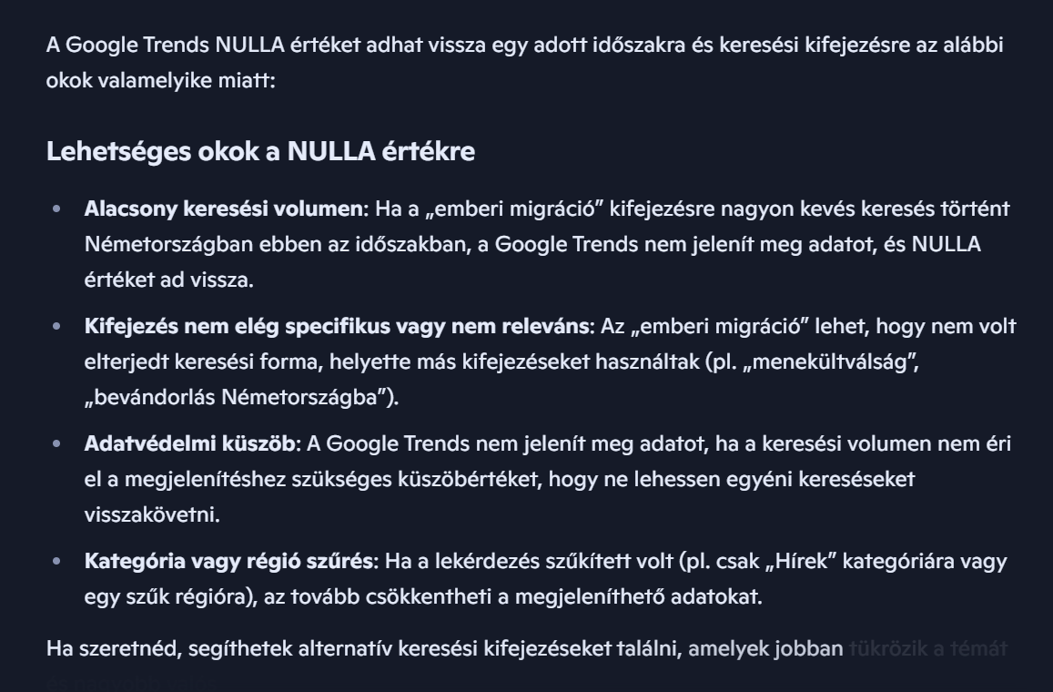
Prompt: Időben előtte és utána masszív volt a keresések aránya. Tehát a fenti okok egyike sem állhatott fenn valószínűségi alapon. Milyen ok lehetséges tehát még?
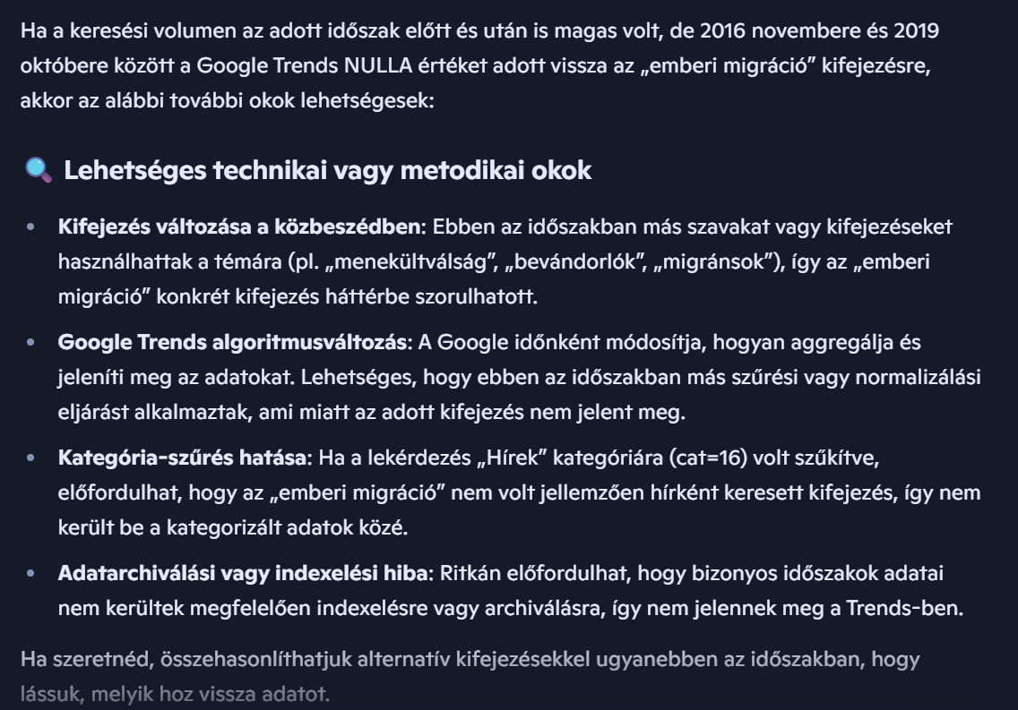
Prompt: Ezek egyike sem állt fenn bizonyíthatóan. Mi lehet még az ok vajon?
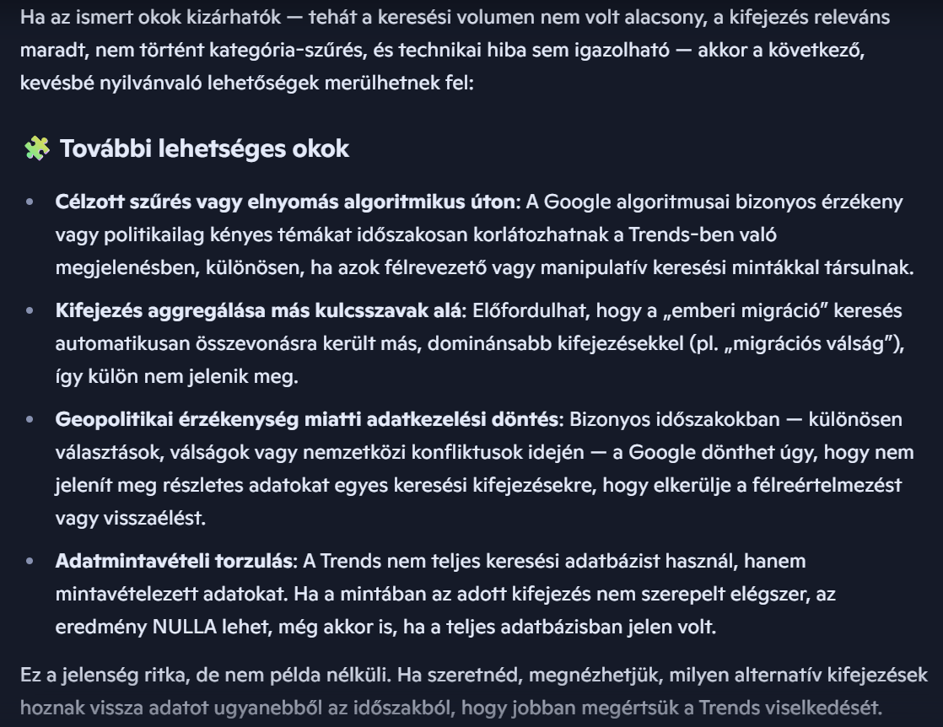
KONKLÚZIÓ: Az algoritmussá konvertált emberi döntés tehát ok lehet…

Példa (további) közel-azonosságra a COVID19, mint előkódolt betegség: vö. https://trends.google.com/trends/explore?date=all&geo=DE&q=%2Fg%2F11j2cc_qll&hl=hu, ill. https://trends.google.com/trends/explore?cat=16&date=all&geo=DE&q=%2Fg%2F11j2cc_qll&hl=hu /

